《软件工程实验》
实
验
指
导
书

软件工程课题组
二零二五

附件：实验报告样本

河北工业大学
软件工程课程实验
实验报告

题目： 航空旅行一站式服务平台
专业： 计算机科学与技术专业
班级： 计232班
组： 2
组长： 刘一鸣
成员： 孙朝阳、李行健、李汶骏、柴泽同
指导教师： 杨宜澄
完成日期：

目录
一、需求规格说明书 4
1. 项目概述与迭代规划（Project overview and iteration planning） 4
1.1 项目背景与目标（project background and objectives） 4
1.2 迭代规划（iteration planning） 4
2．系统用例分析（System Use Case Analysis） 5
2.1 角色分析（Actor Analysis） 5
2.2 用例分析（Actor Analysis） 5
2.3 用例建模（Use Case Modeling） 7
2.4 数据建模（Data Modeling） 34
3．非功能需求（No-Functional Requirement） 40
3.1 高并发与高性能 40
3.2 数据一致性与防超售机制 40
3.3 实时数据处理能力 41
3.4 安全性与极高防护等级 41
3.5 可靠性与容灾能力 41
3.6 海量数据存储与管理 41
3.7 可维护性与可观测性 41
3.8 兼容性与可部署性 41
二、设计规格说明书 42
1．概述（Summary） 42
2．总体设计（Design of Collective） 42
2.1 体系结构设计（Design of Architecture） 42
2.2 模块设计（Module Design） 42
2.2.2 关键程序逻辑设计 42
3．数据库设计（Design of Database） 42
3.1 数据库表设计（DB Table Design） 42
3.2数据库表的详细清单（Particular List of DB Table） 43
三、系统原型构建与实现 43
1．概述（Summary） 44
2．模块1名称 44
四、测试报告 44
1. 概述(Summary) 45
2. 组件测试(Module Test) 45
3．功能测试(Function Test) 45
4. 测试结论(Test Verdict) 45
五、实验总结 45
1. 小组实验总结（Group Summary） 46
2. 组员1（姓名）实验总结（Personal Summary） 46
3. 组内互评（Mutual evaluation within the group） 46

一、需求规格说明书

1. 项目概述与迭代规划（Project overview and iteration planning）

1.1 项目背景与目标（project background and objectives）
随着人们出行需求日益增长，旅客在规划旅程时常常需要在多个平台之间切换，分别完成机票预订、酒店入住和景点门票购买，操作繁琐且信息割裂。尤其在行程变更或紧急出行场景下，缺乏一个高效、集成的一站式服务入口，导致用户体验不佳、决策成本高。

本项目“航空旅行一站式服务平台”旨在解决这一痛点，面向广大普通旅客（包括自由行用户、家庭出游群体及商务出行人士），构建一个整合机票、酒店与景点门票预订功能的综合性旅行服务平台。系统将提供智能航班推荐、动态价格展示、在线值机、行程统一管理等核心能力，帮助用户在一个应用内高效完成从行前规划到出行执行的全流程操作。

项目的最终目标是通过统一的数据整合、流畅的交互体验和可靠的后端服务，提升用户出行效率，降低决策门槛，并为未来引入个性化推荐、智能行程优化等增值服务奠定基础，打造便捷、可靠、智能的数字化旅行助手。

1.2 迭代规划（iteration planning）
本项目计划采用敏捷开发模式，将整体开发周期划分为四个迭代（Sprint），每个迭代周期为两周，共计八周完成核心功能的分析、设计、实现与测试。

第一个迭代聚焦于需求分析与建模，团队将识别旅客等核心用户角色，绘制用户故事地图，并明确航班、酒店和景点三大模块的功能边界；在此基础上，使用UML工具完成用例图、用例表等分析模型，并输出初步的产品Backlog和系统架构草图，为后续开发奠定需求基础。

第二个迭代转向系统设计与技术落地，重点完成数据库ER图设计、RESTful API接口规范定义以及前端页面原型制作；团队将确定具体技术栈（如Vue.js + Spring Boot + MySQL），搭建前后端基础项目框架，并通过接口先行策略确保前后端开发协同，同时编写Docker配置文件，为后期部署做准备。

第三个迭代致力于核心功能实现，优先开发“航班搜索—选择—下单—模拟支付”这一主干流程，并同步实现用户登录及订单管理页面；目标是交付一个可本地运行、具备端到端操作能力的可工作原型，确保从查询到订单状态更新的完整业务流畅通无误。

第四个迭代专注于质量保障与交付准备，团队将设计并执行功能测试用例，覆盖正常、异常及边界场景，修复发现的缺陷；同时编写系统部署手册，整理测试报告和最终版实验文档，并基于Git提交记录完成组内互评，确保项目成果规范、可演示、可追溯。

2．系统用例分析（System Use Case Analysis）

2.1 角色分析（Actor Analysis）
采用列表的方式说明系统的每一个角色，包括角色名称、所属部门并简要描述该角色需要应用系统完成的工作。
表1-1 角色列表
编号 | 角色名 | 所属部门 | 简要概述
1 | 管理员 | 管理部 | 管理航班、酒店和景点信息；管理用户账号；编辑通知内容；财务管理；可视化展示
2 | 用户 | 用户部 | 登录注册；管理个人信息；航班、酒店、景点预定；订单修改；查看通知；联系客服；查看公司信息

2.2 用例分析（Actor Analysis）
表1-2 用例列表
编号 | 用例名称 | 角色 | 优先级 | 描述
1 | 登录与注册 | 用户、系统管理员 | 高 | 用户或管理员通过手机号/邮箱/账号完成注册，或使用既有账号登录系统，完成身份认证并进入个人主界面。
2 | 修改航班、酒店、景区信息 | 系统管理员 | 高 | 管理员对平台中的航班、酒店、景区基础信息进行新增、修改、下线等维护操作，保证资源数据的准确性与时效性。
3 | 财务查询与报表 | 系统管理员 | 中 | 管理员按时间段、产品类型、渠道等维度查询订单、收入、退款等财务数据，并生成汇总报表用于运营分析和财务对账。
4 | 发送通知 | 系统管理员 | 中 | 管理员选择目标用户或用户群体，编辑并发送系统通知，如活动公告、航班变动提醒、系统维护公告等。
5 | 修改用户订单 | 系统管理员 | 中 | 在用户申请变更或异常订单处理场景下，管理员对用户订单进行调整，如变更出行日期、修改出行人信息、调整航班/酒店等。
6 | 修改用户账户状态 | 系统管理员 | 高 | 管理员根据风控、违规或运营策略，对用户账户进行冻结、解冻、注销或调整权限等级等操作。
7 | 查看个人信息 | 用户 | 高 | 用户查看自己在平台保存的基本资料，包括姓名、联系方式、登录账号、证件信息等。
8 | 修改个人信息 | 用户 | 高 | 用户修改或完善个人资料，如更新手机号、邮箱、登录密码以及证件信息等，以保证账户信息的准确性和安全性。
9 | 系统设置 | 系统管理员 | 低 | 管理员配置平台级系统参数，如支付接口开关、消息模板、运营策略参数等，为其他子系统的运行提供基础配置。
10 | 查看我的订单 | 用户 | 高 | 用户查看自己的历史订单和当前订单，了解订单状态、出行时间、金额明细等信息，并可进入订单详情页面。
11 | 查看已添加旅客 | 用户 | 中 | 用户查看自己维护的常用乘机人/出行人列表，包括姓名、证件号、联系方式等，为后续快速下单做准备。
12 | 修改、增加已添加旅客 | 用户 | 中 | 用户新增、编辑或删除常用乘机人信息，例如新增家人、修改证件号，方便在预订机票/酒店时直接选择。
13 | 查看优惠券 | 用户 | 中 | 用户查看个人账户下的可用优惠券和已失效优惠券，包括优惠金额、使用条件、有效期等信息。
14 | 温馨服务 | 用户 | 低 | 用户查看与行程相关的贴心服务提醒，如出行攻略、登机须知、行李说明、目的地天气提示等信息。
15 | 信息服务 | 用户 | 低 | 用户浏览平台提供的公共信息服务，如航班动态、目的地介绍、常见问题、帮助文档等内容。
16 | 查看消息 | 用户 | 高 | 用户查看系统推送的各类消息列表，包括订单状态变更、支付结果、航班变动通知、活动消息等。
17 | 更改消息状态 | 用户 | 中 | 用户将消息标记为已读/未读，或进行简单状态调整，用于管理自己的消息列表和未读提醒。
18 | 删除消息 | 用户 | 中 | 用户删除不再需要的系统消息，保持消息列表整洁，避免干扰后续使用。
19 | 预订酒店 | 用户 | 高 | 旅客在平台上搜索、选择并完成酒店房间的预订与支付。
20 | 预订航班 | 用户 | 高 | 用户在平台上搜索航班、选择舱位、填写乘机人信息并完成支付。
21 | 预订景点 | 用户 | 高 | 用户在平台上搜索景点、选择入园时间、填写游客信息并完成支付。
22 | 支付功能 | 用户 | 高 | 旅客在平台选择支付方式并完成订单付款
23 | 旅行助手 | 用户 | 中 | 用户查找一些当地攻略，并查询当地天气和出行交规信息
24 | 查看航班 | 用户 | 低 | 用户查看航班状态，并下载打印电子登机牌
25 | 在线值机 | 用户 | 高 | 用户选择自己心仪的座位并选择是否托运行李等特殊服务
26 | 订单管理 | 用户 | 中 | 用户查看自己当前或历史的所有订单详情，并进行操作
27 | 航班查询 | 用户 | 高 | 用户根据筛选条件，查看系统中可供预订的航班列表及其详细信息。

2.3 用例建模（Use Case Modeling）

2.3.1 用户注册登录系统

（1）用例图
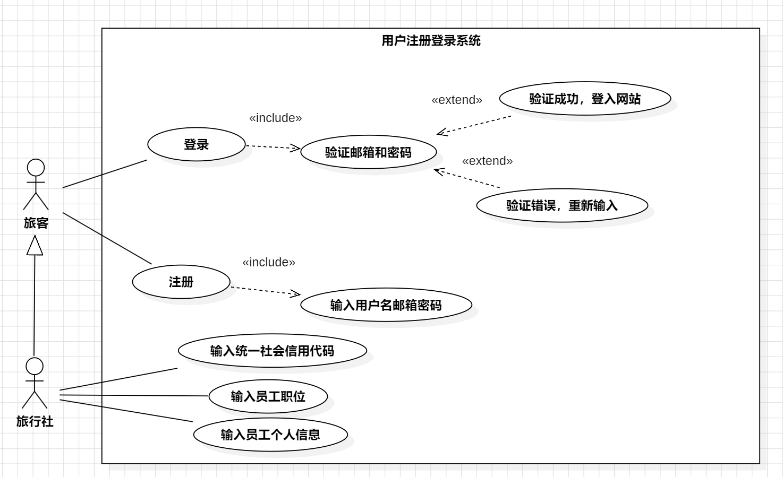
图1-1用户注册登录系统

（2）用例表
表1-3 用户注册登录登录子系统用例表
用例名称 | 用户登录
描述 | 用户通过输入邮箱和密码来注册、登录系统。
参与者 | 用户
前置条件 | 用户访问网页，点击"登录"或"注册"
后置条件 | 用户成功注册、登录系统，进入主页。
主事件流 | (1)用户选择登录或注册功能。  (2)用户输入邮箱和密码。  (3)系统验证或录入用户输入的账号和密码。  (4) 系统确认用户身份并允许登录。
可选事件流 | (1)用户忘记密码，选择找回密码流程。  (2)用户输入账号密码错误，系统提示错误并允许重新输入。  (3)邮箱密码输入错误超过三次锁定账户  (4)旅行社登录注册，输入社会信用码，职员个人信息

（3）活动图
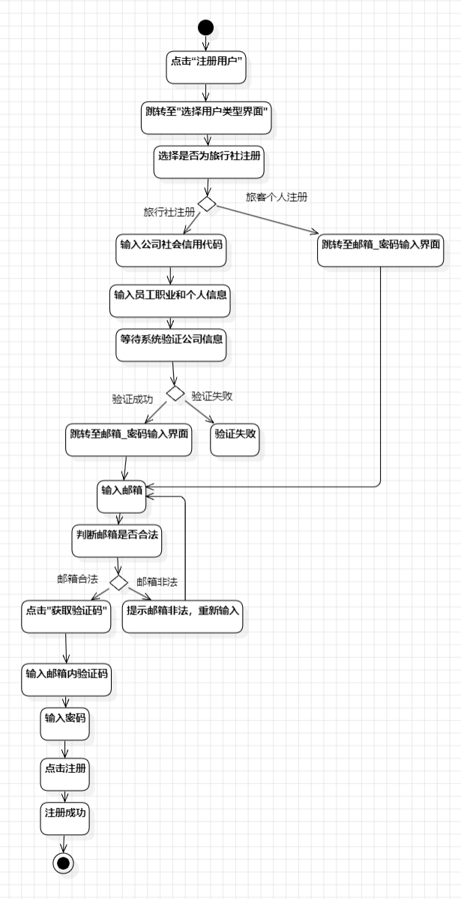
图1-2用户注册登录用例的活动图

2.3.2 管理员子系统

2.3.2.1管理员行程管理子系统

（1）用例图
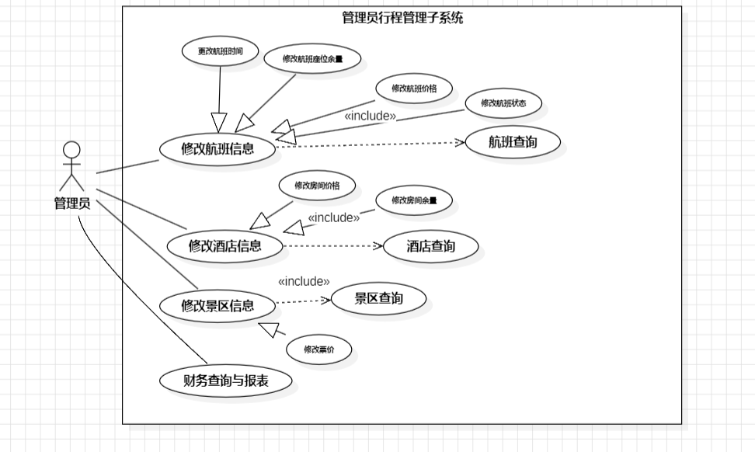
图1-3管理员行程管理子系统

（2）用例表
表1-4 管理员操作子系统用例表
用例名称 | 管理员行程管理子系统
描述 | 管理员对行程做包括修改、增加、删除等在内的操作
参与者 | 管理员
前置条件 | 管理员已登录系统并拥有相应权限。
后置条件 | 行程信息被成功更新，系统记录操作日志。
主事件流 | (1)管理员登录系统  (2)管理员选择行程管理功能  (3)管理员执行修改航班时间、作为余量、行程总收入查询等操作  (4) 系统验证操作并更行程信息
可选事件流 | (1)提示非法修改，如剩余量输入负数  (2)提示未成功更新，如网络不佳

（3）活动图
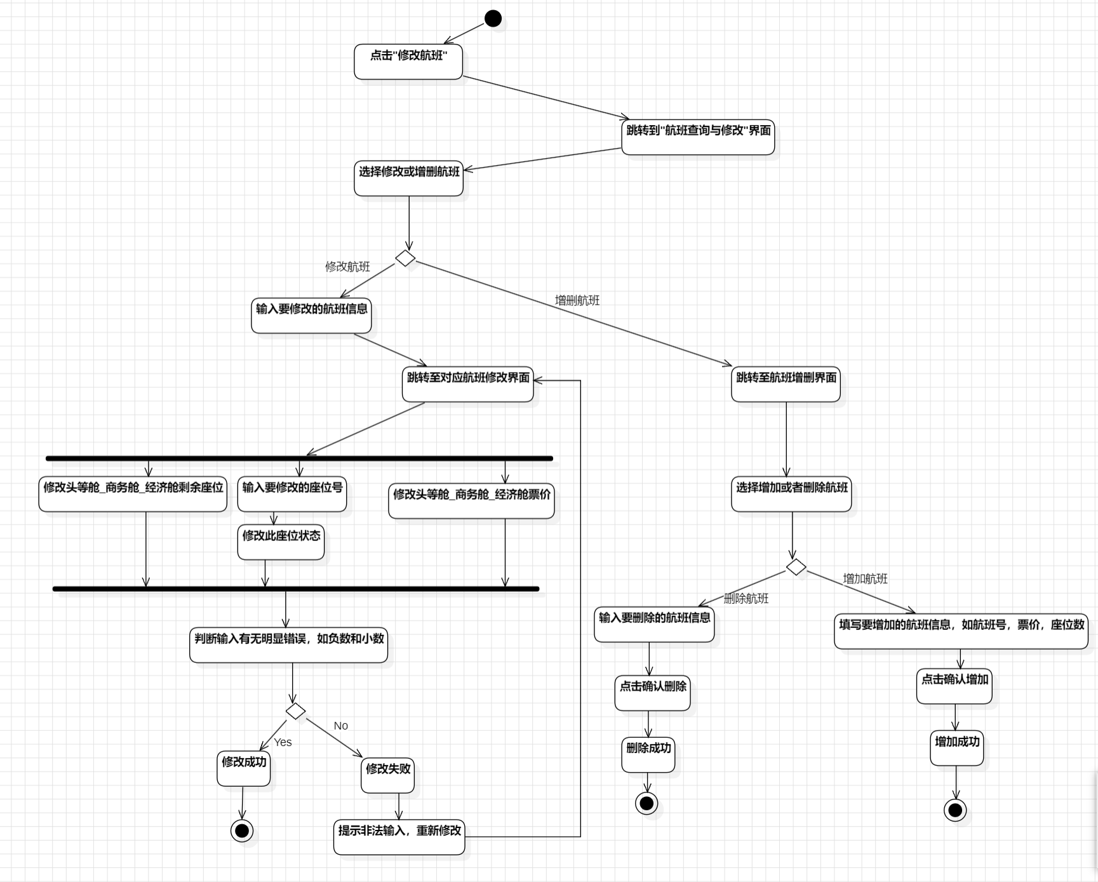
图1-4管理员修改航班用例的活动图

2.3.2.2管理员用户账号管理子系统

（1）用例图

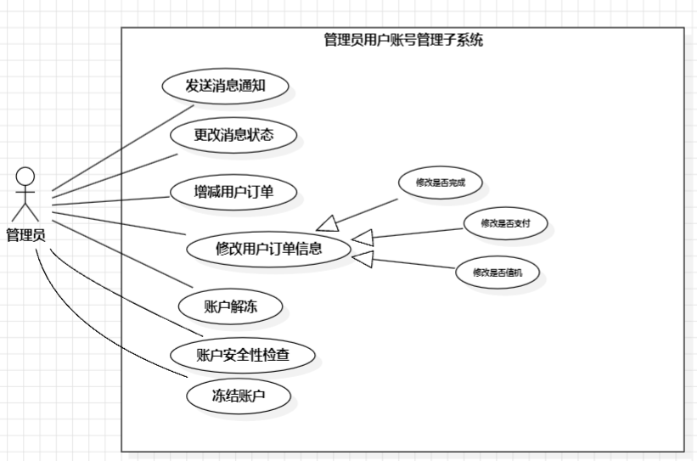
图1-5管理员用户账号管理子系统

（2）用例表
表1-5 管理员操作子系统用例表
用例名称 | 管理员用户账号管理子系统
描述 | 管理员对用户账号做包括冻结、发送通知、增删订单等在内的操作
参与者 | 管理员
前置条件 | 管理员已登录系统并拥有相应权限。
后置条件 | 用户信息被成功更新，系统记录操作日志。
主事件流 | (1)管理员登录系统  (2)管理员选择用户管理功能  (3)管理员执行冻结、发送通知、增删订单、账户安全性检查等操作  (4) 系统验证操作并更行程信息
可选事件流 | (1)检查出用户账号不安全或不合法，冻结账号  (2)用户密码错误多次，冻结账号

（3）活动图
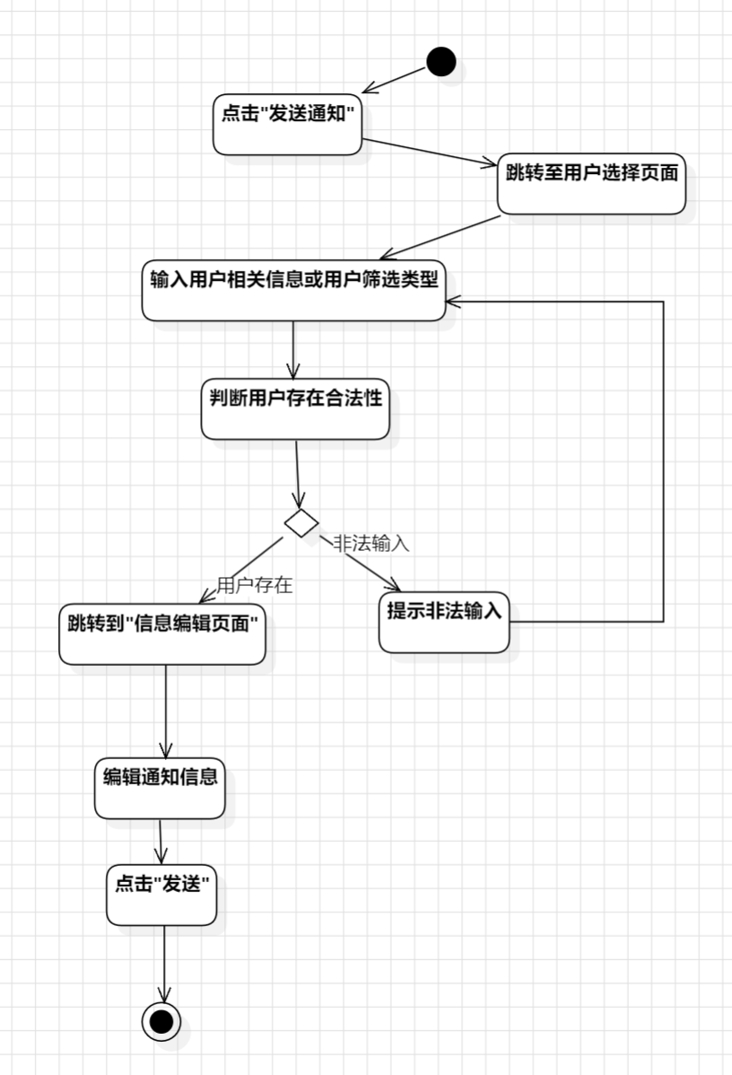
图1-6管理员发送通知用例的活动图

2.3.3 酒店预订子系统

（1）用例图

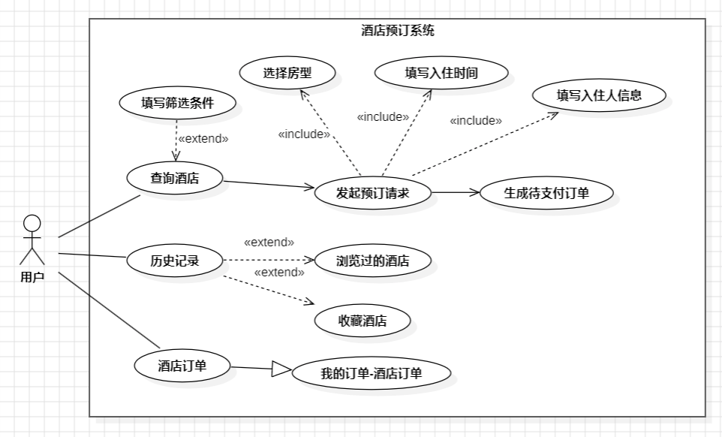
图1-7 酒店预订子系统用例图

（2）用例表
表1-6 酒店预订子系统用例表
用例名称 | 预订酒店
描述 | 旅客在平台上搜索、选择并完成酒店房间的预订与支付。
参与者 | 用户
前置条件 | 用户已进入酒店预订页面
后置条件 | 订单支付成功，房间锁定，用户收到确认通知。
主事件流 | （1）用户输入目的地和入住日期，搜索符合条件的酒店。  （2）系统显示符合条件的酒店列表。  （3）用户查看某酒店详情并选择房型。  （4）用户填写入住人信息以及入住时间，提交预订请求。  （5）系统确认房态并生成待支付订单。
可选事件流 | （1）若无匹配酒店，系统提示“未找到”，允许重新搜索。  （2）若房态已满，系统提示“房间售罄”，返回详情页。  （3）若支付失败或超时，订单自动取消，释放房间。  （4）用户可在“我的订单”中取消相应的订单，系统处理退款并通知。  （5）用户可使用价格、星级等条件筛选酒店，系统动态更新结果。  （6）用户可在历史记录中查看浏览过或收藏过的酒店

（3）活动图
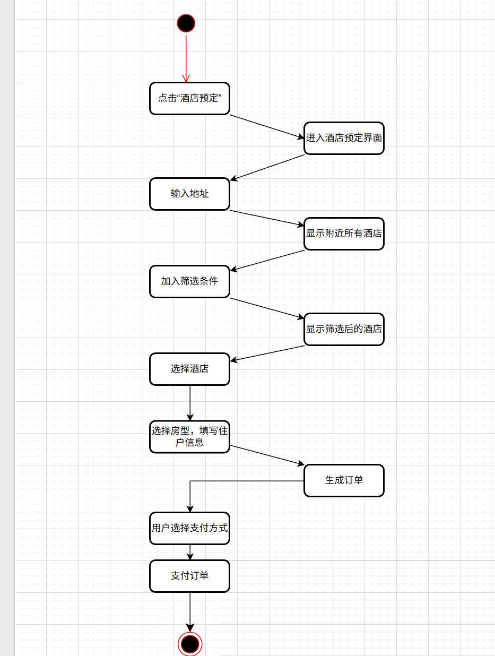
图1-8 酒店预订系统活动图

2.3.4 航班预订系统

（1）用例图
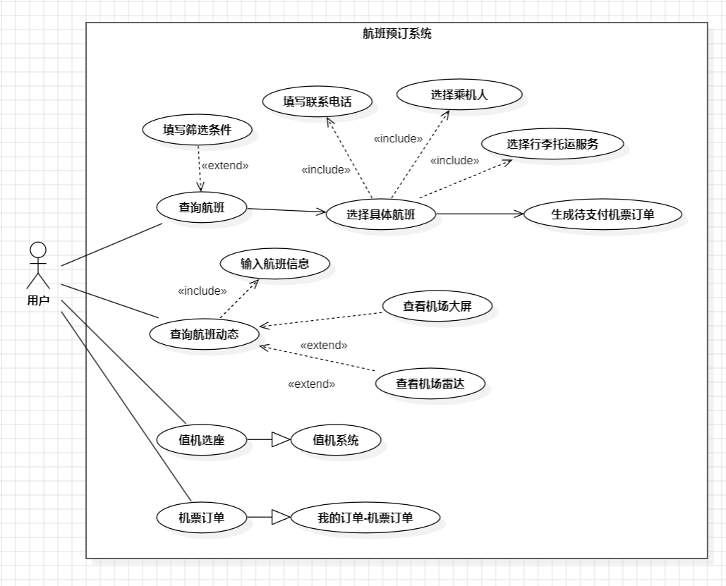
图1-9 航班预订子系统用例图

（2）用例表
表1-7 航班预订子系统用例表
用例名称 | 预订航班
描述 | 用户在平台上搜索航班、选择舱位、填写乘机人信息并完成支付。
参与者 | 用户
前置条件 | 旅客已进入航班预订页面
后置条件 | （1）订单支付成功，座位锁定，用户收到电子机票及通知。  （2）订单状态更新，符合条件时退款或变更行程。
主事件流 | （1）旅客输入出发地、目的地、日期，搜索航班。  （2）系统显示符合条件的航班列表。  （3）用户选择具体航班，填写乘机人姓名、电话号等必要信息。  （4）系统生成待支付订单。  （5）旅客完成支付，系统发送电子机票和出行提醒。
可选事件流 | （1）若无匹配航班 → 提示“未找到”，允许修改条件重新搜索。  （2）若座位售罄 → 提示“余票不足”，返回选择其他航班或舱位。  （3）支付失败或超时 → 订单自动取消，释放座位。  （4）旅客可在“机票订单”中申请改签或取消 → 系统校验政策，符合条件则处理并通知。

（3）活动图
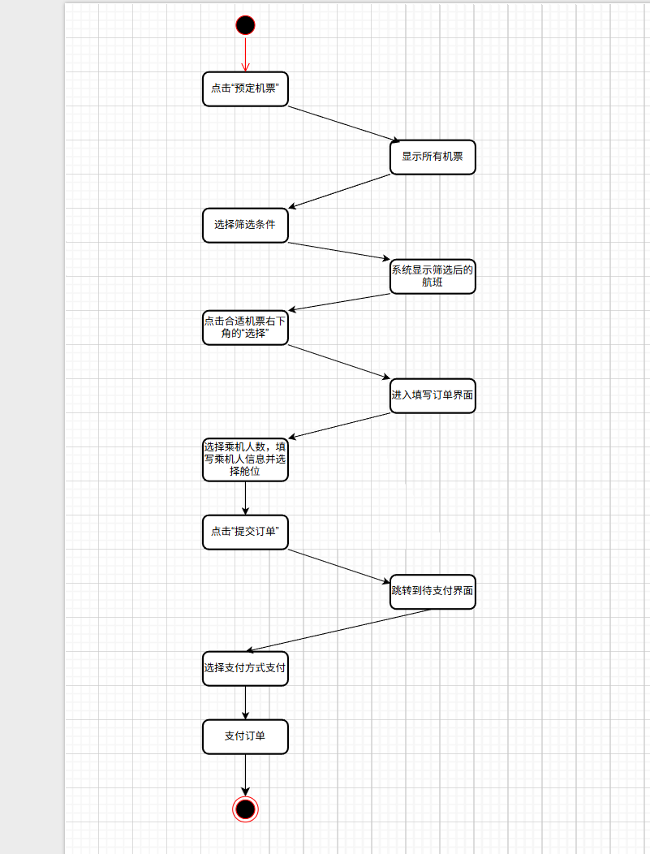
图1-10 航班预订系统活动图

2.3.5 景点预订系统

（1）用例图
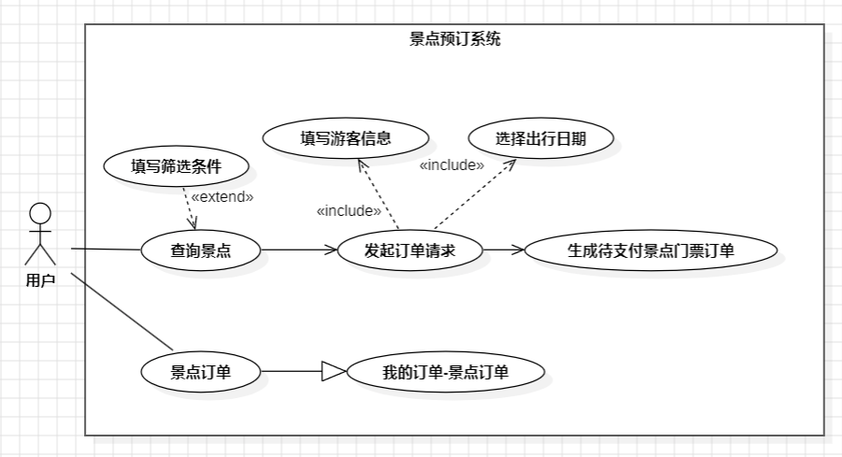
图1-11 景点预订子系统用例图

（2）用例表
表1-8 景点预订子系统用例表
用例名称 | 预订景点
描述 | 用户在平台上搜索景点、选择入园时间、填写游客信息并完成支付。
参与者 | 用户
前置条件 | 用户已进入景点预订页面
后置条件 | 订单支付成功，电子门票生成，旅客收到入园凭证及提醒。
主事件流 | （1）旅客输入目的地或景点名称，搜索景点。  （2）系统显示符合条件的景点列表。  （3）旅客填写观景人姓名、联系方式、入园日期与时间段等必要信息。  （4）系统生成待支付订单。  （5）旅客完成支付，系统发送电子门票及入园提醒。
可选事件流 | （1）若无匹配景点 → 提示“未找到”，允许重新搜索。  （2）若门票售罄 → 提示“余票不足”，返回选择其他日期或场次。  （3）支付失败或超时 → 订单自动取消，释放库存。  （4）旅客可在“景点订单”中申请取消 → 系统校验退改政策，符合条件则退款并通知。  （5）旅客可下载电子门票 → 在订单页点击“下载”获取PDF或二维码图片。  （6）旅客可修改入园时间 → 在允许范围内变更日期/时段，系统同步更新。  （7）旅客可接收闭园、限流、临时调整等园区通知。

（3）活动图
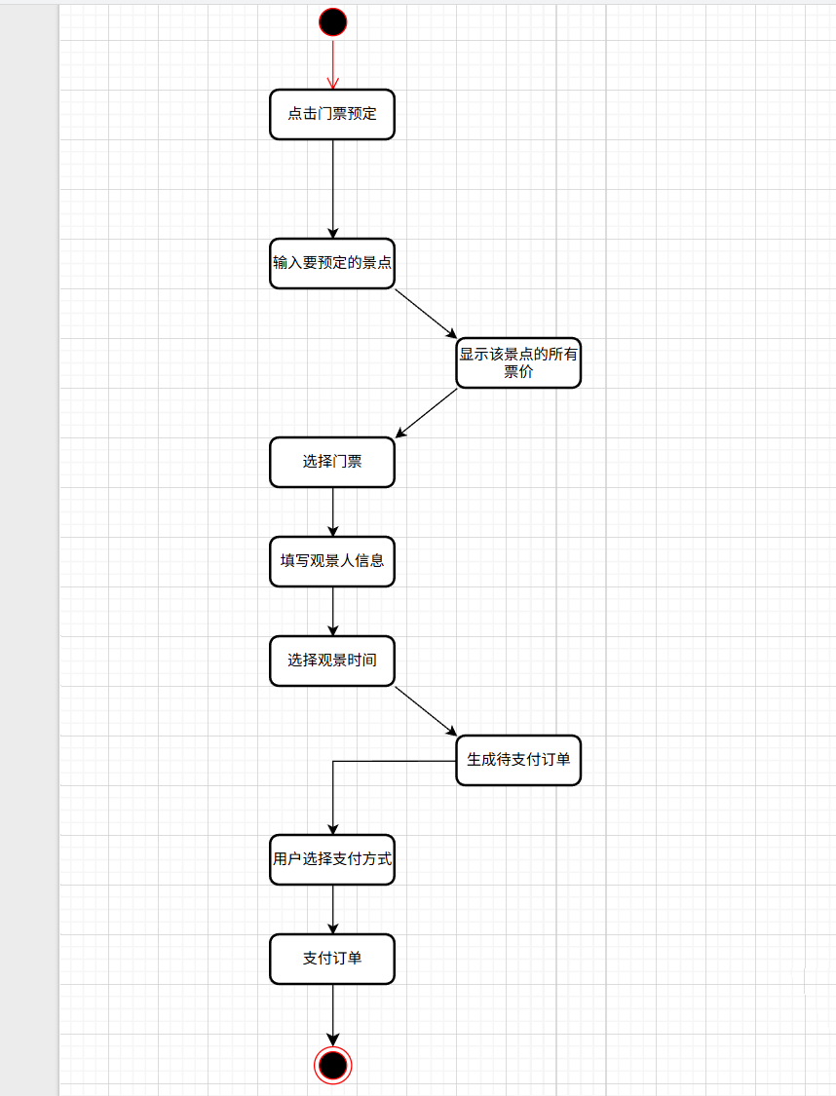
图1-12景点预订系统活动图

2.3.6 用户个人信息子系统

（1）用例图
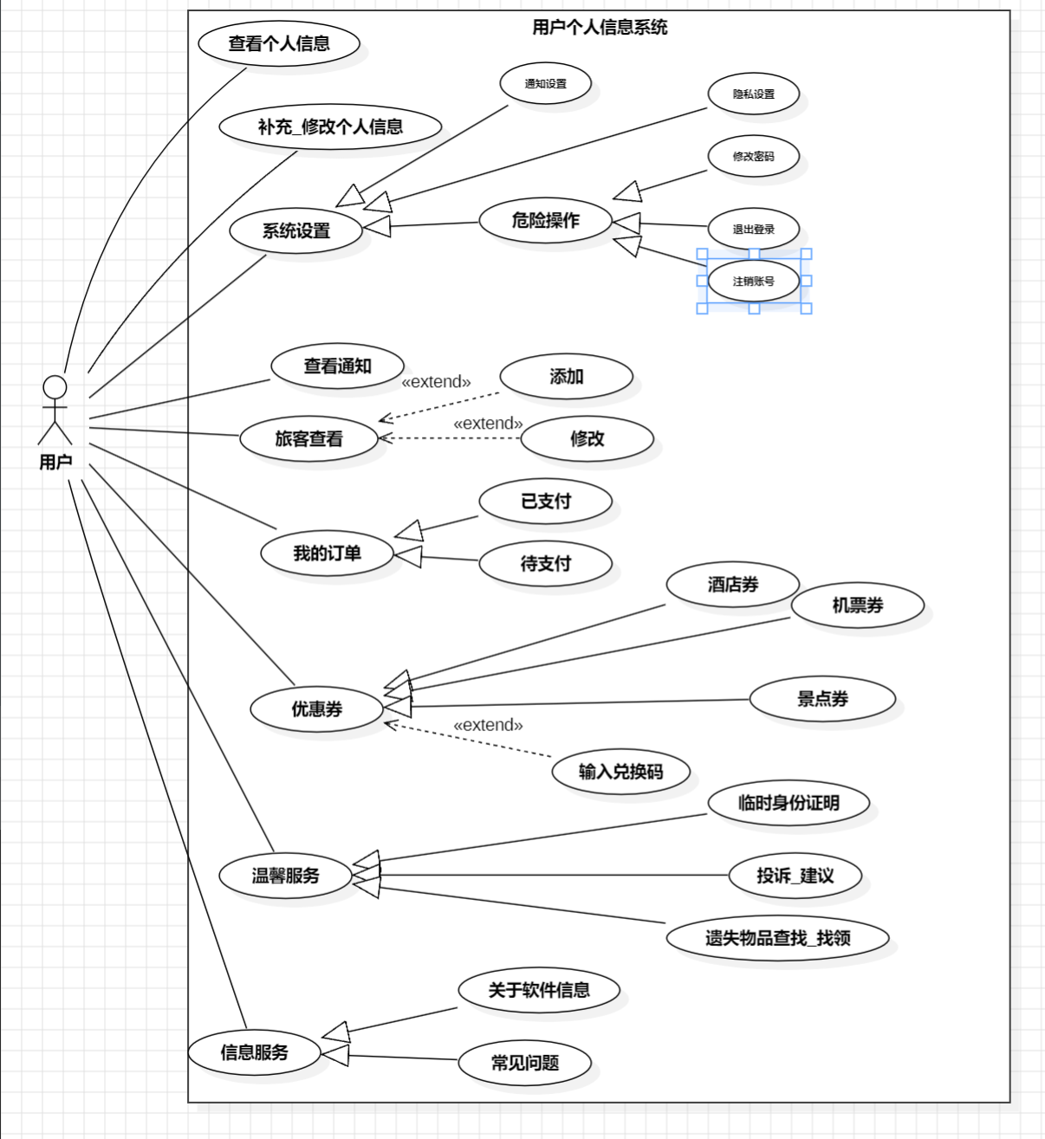
图1-13用户个人信息系统

（2）用例表
表1-9 航班预订子系统用例表
用例名称 | 用户个人信息子系统
描述 | 用户进入"个人信息"页面并查看修改个人信息
参与者 | 用户
前置条件 | 用户在平台上已登录账号。
后置条件 | （1）查看信息成功，系统记录操作日志。  （2）修改信息成功，个人信息内容更改，系统记录操作日志。
主事件流 | （1）点击右上角"个人信息"，跳转信息也页面  （2）查看或修改个人信息
可选事件流 | （1）退出登录或修改密码或注销账号，返回用户登录界面  （2）个人信息补充不合法，如身份证输入错误  （3）密码修改错误，如位数不够，未包含特殊字符

（3）活动图
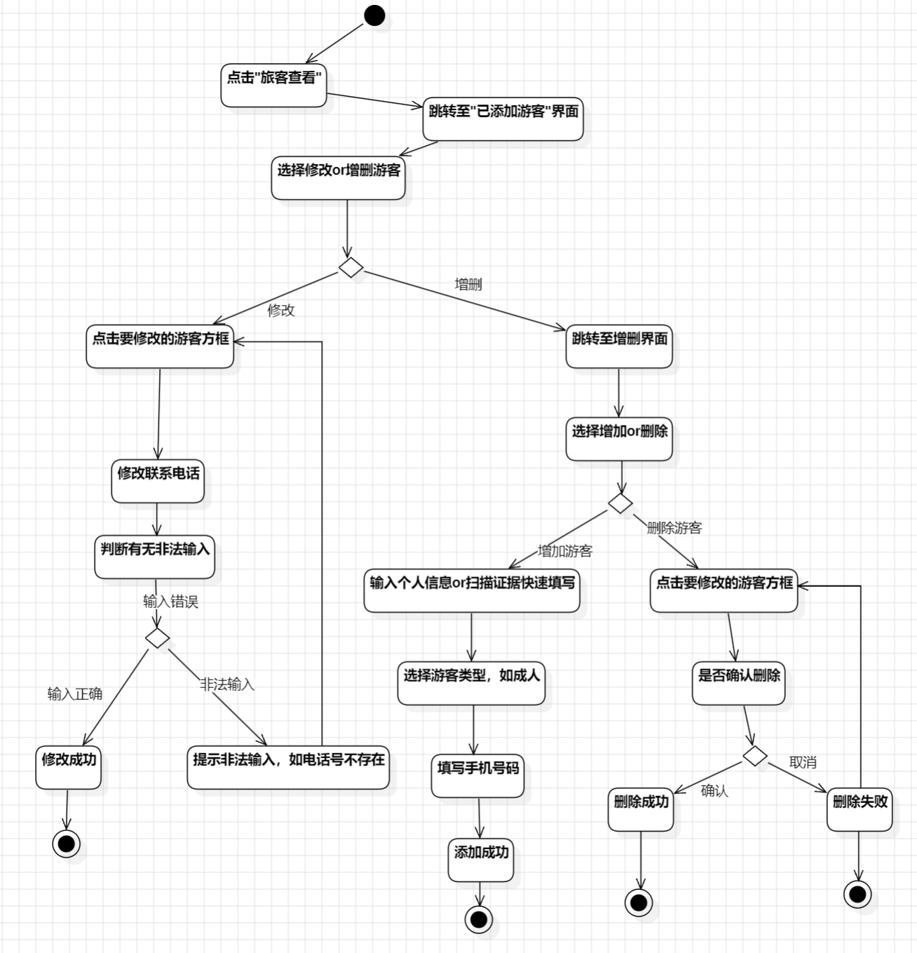
图1-14 游客增加or删除用例的活动图
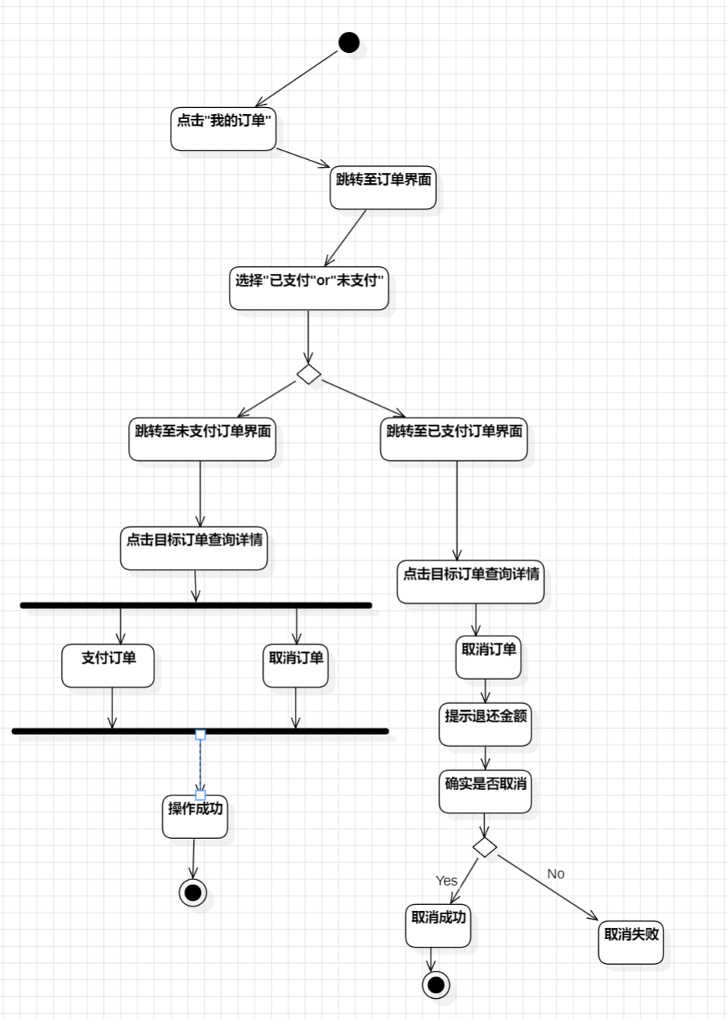
图1-15 订单相关操作用例的活动图

2.3.7 用户消息系统

（1）用例图
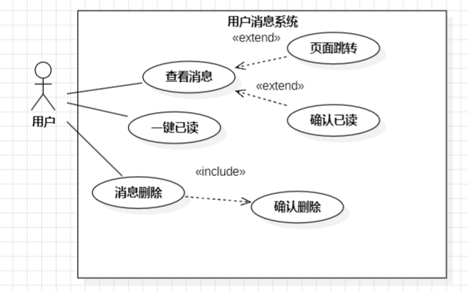
图1-16 用户消息系统

（2）用例表
表1-10 航班预订子系统用例表
用例名称 | 用户消息子系统
描述 | 用户进入"消息通知"页面并查看消息、更改消息状态。
参与者 | 用户
前置条件 | 用户在平台上已登录账号。
后置条件 | （1）查看通知成功，系统记录操作日志。  （2）修改通知状态成功，系统记录操作日志。  （3）跳转到相应页面
主事件流 | （1）点击右上角"消息通知"，跳转消息通知页面  （2）查看通知  （3）确认已读  （4）跳转消息含有的网址  （5）消息删除
可选事件流 | （1）消息为空

2.3.8 订单管理系统

（1）用例图
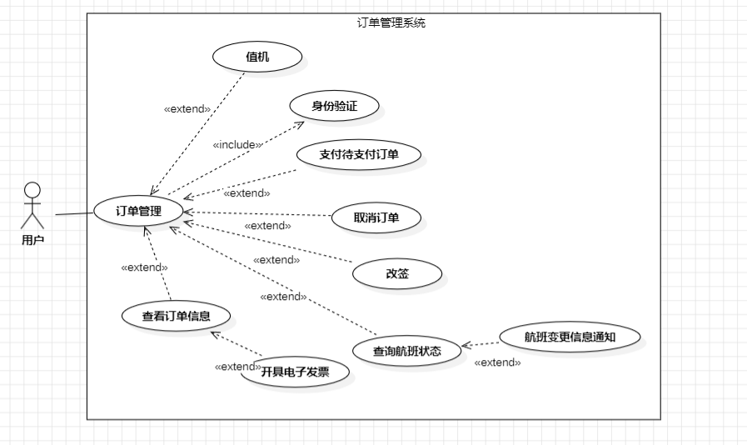
图 1-17 订单管理用例图

（2）用例表
表1-11 订单管理用例表
用例名称 | 订单管理系统
描述 | 用户对订单全生命周期（创建、支付、值机、改签、取消、查询等）进行管理操作
参与者 | 用户
前置条件 | 用户已成功注册并登录系统，存在可管理的订单。
后置条件 | 用户完成对应订单操作，订单状态更新，系统记录操作结果。
主事件流 | (1) 用户进入订单管理系统主界面  (2)选择具体操作分支（如支付待支付订单、值机、改签、取消订单、查看订单信息等）  (3)执行对应操作的子流程（如身份验证、支付、选座等）  (4)完成操作，系统反馈结果并更新订单状态
可选事件流 | （1）对订单进行开具电子发票  （2）查询航班状态  （3）接收航班变更通知

（3）活动图
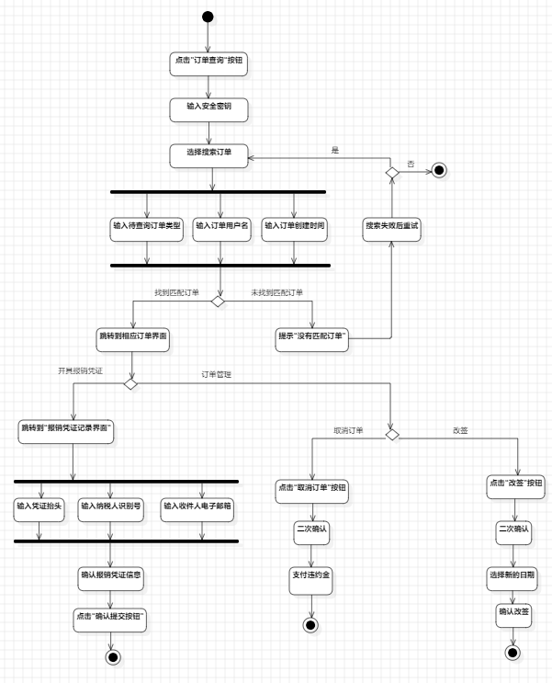
图1-18 订单关系相关用例的活动图

2.3.9 在线值机系统

（1）用例图
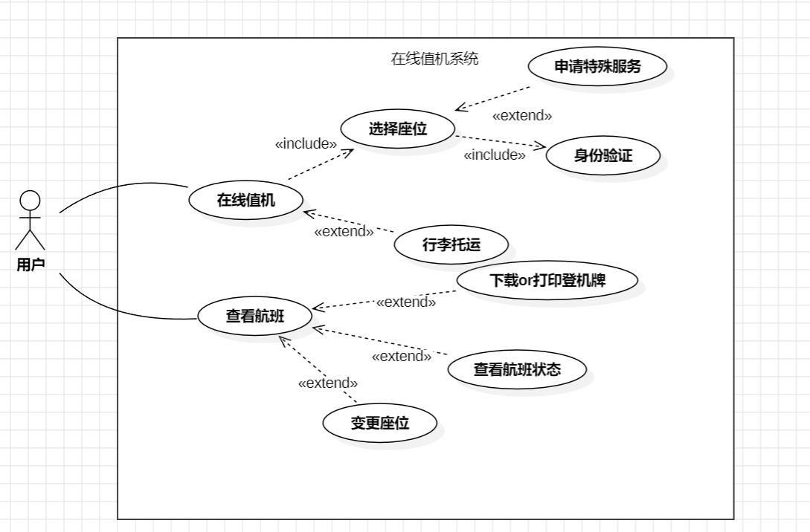
图1-19 在线值机用例图

（2）用例表
表1-12 在线值机用例表
用例名称 | 在线值机
描述 | 用户完成在线值机全流程操作，包括选座、获取登机牌、查询航班及相关扩展操作
参与者 | 用户
前置条件 | 用户已成功预订机票，处于航班值机开放时段，且已完成身份验证（或在操作中触发身份验证。
后置条件 | 用户完成对应操作（如值机、选座、获取登机牌等），系统更新航班 / 值机状态并记录操作结果
主事件流 | (1)用户进入在线值机系统主界面  (2)选择具体操作分支（如在线值机、查看航班）  执行“在线值机”时，触发“选择座位”和“行李托运”完成值机  执行“查看航班”时，可触发“查看航班状态 、“下载 or 打印登机牌”等扩展操作  (5)完成操作，系统反馈结果并更新对应状态
可选事件流 | （1）选择不同舱室的座位时显示非法操作  （2）行李托运超重时需要额外支付费用  （3）特殊情况可以申请特殊服务

（3）活动图

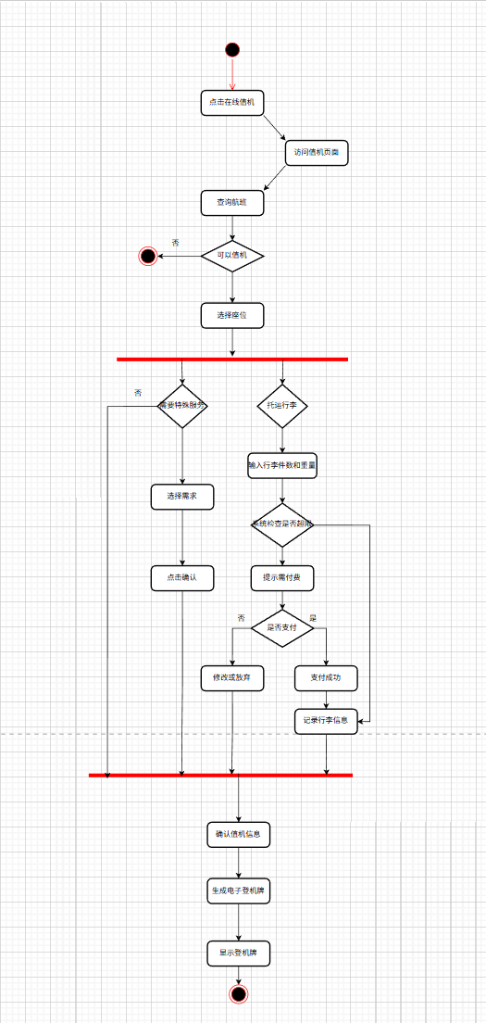
图1-20 在线值机的活动图

2.3.10 旅行助手

（1）用例图
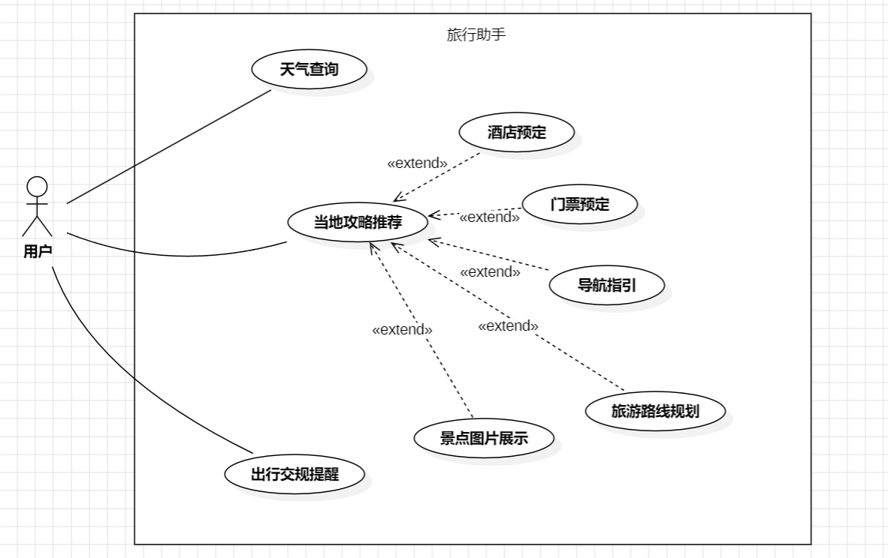
图1-21 旅行助手用例图

（2）用例图
表1-13 旅行助手用例表
用例名称 | 旅行助手
描述 | 用户使用该助手完成旅行全流程服务，涵盖住宿预定、门票预订、天气查询、当地攻略获取、出行提醒等操作
参与者 | 用户
前置条件 | 用户明确旅行需求（如目的地、时间等），部分功能需用户完成身份验证（如涉及预定操作时）
后置条件 | 用户完成对应旅行服务操作，系统记录操作结果并更新用户旅行规划状态
主事件流 | (1)用户进入旅行助手主界面  询问旅游助手需要的帮助  (3)完成操作，系统反馈结果并更新用户旅行相关信息
可选事件流 | （1）在 “当地攻略推荐” 服务中，可进行 “导航指引”“旅游路线规划”“景点图片展示” 等扩展操作  （2）天气突变时，会提醒用户  （3）未预定酒店时能自动为用户推荐合适酒店

2.3.11 航班查询系统

（1）用例图
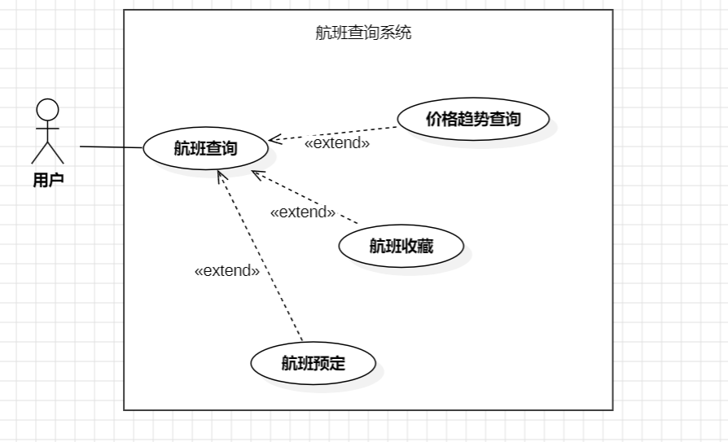
图1-22航班查询用例图

（2）用例表
表1-14 航班查询用例表
用例名称 | 航班查询
描述 | 用户使用该系统查询航班信息，包含价格趋势查询、航班收藏、航班预定等扩展操作，部分操作需身份验证
参与者 | 用户
前置条件 | 用户明确航班查询需求（出发地、目的地、日期等），执行需身份验证的操作时需用户已完成登录
后置条件 | 用户获取目标航班信息，或完成价格趋势查询、航班收藏、航班预定等操作，系统记录操作结果
主事件流 | (1)用户进入航班查询系统主界面  (2)输入航班查询条件（出发地、目的地、日期等），系统展示符合条件的航班列表  (3)用户可选择执行扩展操作（如价格趋势查询、航班收藏、航班预定），执行需身份验证的操作时触发 “身份验证”
可选事件流 | （1）触发 “价格趋势查询” 查看航班价格波动  （2）触发 “航班收藏” 保存目标航班  （3）触发 “航班预定” 完成机票预订

（3）活动图
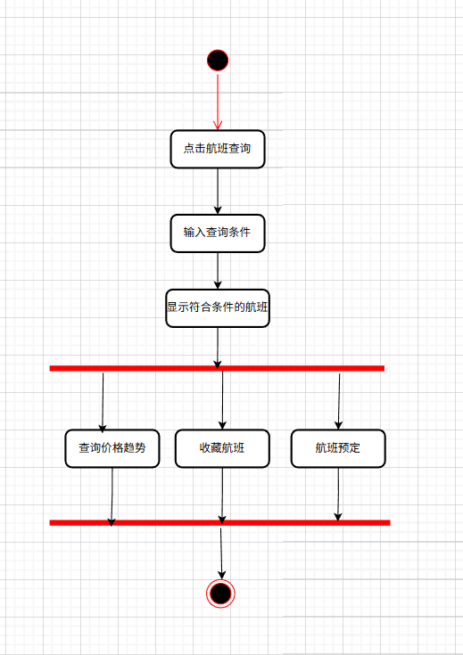
图1-23航班查询用例的活动图

2.3.12 支付功能子系统

（1）用例图
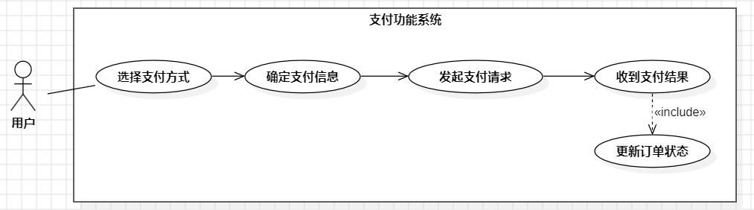
图1-24 支付功能子系统用例图

（2）用例表
表1-15 支付功能子系统用例表
用例名称 | 支付功能
描述 | 旅客在平台选择支付方式并完成订单付款
参与者 | 用户
前置条件 | 用户已生成待支付订单（如机票/酒店/景点订单）
后置条件 | （1）订单状态变更为“已支付”，资金扣款成功，用户收到支付成功通知。  （2）订单状态更新为“已退款”，资金原路返回，用户收到退款通知。
主事件流 | （1）用户进入支付页面，选择支付方式（如微信、支付宝、银行卡）。  （2）系统展示待支付金额及订单信息，确认无误。  （3）平台向支付网关发起支付请求。  （4）用户在支付网关页面完成身份验证与扣款。  （5）系统接收结果后，自动更新订单状态为“已支付”。
可选事件流 | （1）若支付失败 → 提示错误原因（余额不足/网络异常等），允许重试。  （2）若支付超时未完成 → 订单自动取消，释放库存。  （3）旅客可在“管理订单”中发起退款申请 → 系统校验是否符合退款政策。  （4）退款申请通过后 → 系统向支付网关发起退款请求。  （5）支付网关返回退款结果 → 系统更新订单状态为“已退款”，并通知旅客。  （6）旅客可查看历史支付记录 → 在“我的账户”中查询所有支付流水。  （7）旅客可接收支付/退款状态通知 → 系统自动推送关键节点消息。

（3）活动图
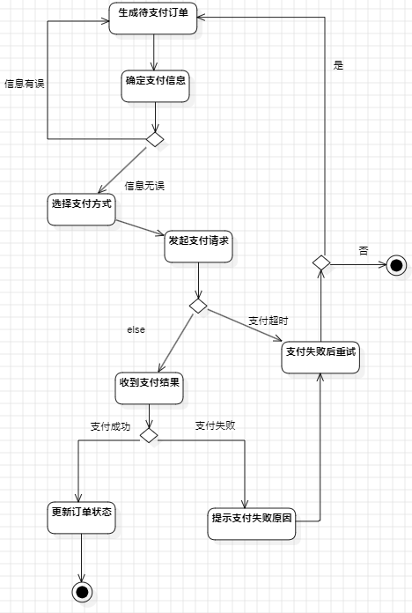
图1-25支付功能活动图

2.4 数据建模（Data Modeling）

2.4.1 软件需求说明书中的名词
查询、预定、机票、酒店、景点、支付、在线值机、座位、通知、用户、管理员、乘机人、航班、航班状态、动态票价、订单、登机牌、电子发票、旅行助手、订单明细、支付记录、酒店房型、景点门票

2.4.2 候选的关键抽象表格

表1-16 候选的关键抽象表格
候选的关键抽象 | 排除原因 | 选定的名字（若保留）
查询
预定
机票
酒店
酒店房型
景点
景点门票
支付
支付记录
在线值机
座位
通知
用户
管理员
乘机人
航班
航班状态
动态票价
订单
订单明细
登机牌
电子发票
旅行助手

2.4.3 提取关键抽象，写出职责和协作者
表1-17 管理员的职责与协作者
管理员（Admin）
职责 | 协作者
1.维护航班、酒店、景点等基础数据。 | 1.航班（Flight）、酒店（Hotel）、景点（ScenicSpot）：增删改查基础资源。
2.管理用户账号（冻结、解冻、发送通知）。 | 2.用户（User）：管理用户账号状态与权限。
3.查看统计报表和订单数据，进行运营分析。 | 3.通知（Notification）：向用户群发或定向发送系统公告。
4.配置动态票价策略的参数（如折扣、舱位价格基准等）。 | 4.订单（Order）：查看订单数据，用于运维和对账分析。

表1-18 用户的职责与协作者
用户（User）
职责 | 协作者
1.维护账号信息（注册、登录、修改个人资料）。 | 1.乘机人（Passenger）：在用户账户下维护常用乘机人信息。
2.维护常用乘机人信息。 | 2.订单（Order）：用户发起预订时创建订单，并通过订单管理行程。
3.发起航班/酒店/景点的查询与预订。 | 3.支付记录（PaymentRecord）：在支付订单时产生支付记录，用于记录支付结果。
4.管理自己的订单（查询、取消、值机入口、查看发票/登机牌等）。 | 4.通知（Notification）：接收与订单、航班等相关的系统消息提示。

表1-19 航班的职责与协作者
航班（Flight）
职责 | 协作者
1.记录航班基础信息（航班号、起降机场、起降时间、承运航空公司等）。 | 1.座位（Seat）：维护不同舱位和座位的布局与数量。
2.维护航班座位布局及可售座位数量。 | 2.订单明细（OrderItem）：为机票类订单明细提供航班信息。
3.维护当前航班状态（计划、延误、起飞、取消等）。 | 3.乘机人（Passenger）：通过订单明细和座位信息确定乘机人所在航班。
4.提供用于查询、预定、价格计算的基础数据。 | 4.通知（Notification）：航班状态变更时作为通知的业务来源之一。

表1-20 座位的职责与协作者
座位（Seat）
职责 | 协作者
1.表示某个航班上的一个具体座位（舱位、排号、座位号）。 | 1.航班（Flight）：每个座位都隶属于某一航班。
2.维护座位状态（可售、已预占、已出票、已值机等）。 | 2.订单明细（OrderItem）：机票订单确认后占用对应的座位资源。
3.支持在线选座与值机操作。 | 3.乘机人（Passenger）：值机或选座后与具体乘机人绑定，用于生成登机牌。

表1-21 酒店的职责与协作者
酒店
职责 | 协作者
1.记录酒店基本信息（名称、位置、星级、配套服务等）。 | 1.订单明细（OrderItem）：作为酒店预订类明细关联的服务提供方。
2.管理房型及可售房量、价格等信息。 | 2.用户（User）：用户通过搜索与筛选选择并预订酒店。
3.支持酒店搜索、筛选、展示。 | 3.支付记录（PaymentRecord）：通过订单间接关联，用于结算住宿费用。

表1-22 景点的职责与协作者
景点(ScenicSpot)
职责 | 协作者
1.记录景点基础信息（名称、位置、开放时间、简介等）。 | 1.订单明细（OrderItem）：作为景点门票类订单明细的服务提供方。
2.维护门票相关信息（票种、价格、每日库存等）。 | 2.用户（User）：用户可以搜索、收藏并预订景点门票。
3.支持景点搜索、展示与预订。 | 3.通知（Notification）：在闭园、限流等场景下作为通知的业务来源。

表1-23 乘机人的职责与协作者
乘机人(Passenger)
职责 | 协作者
1.记录乘机人个人基本信息（姓名、证件类型与号码、联系方式等）。 | 1.用户（User）：由某个用户在账户下新增、编辑和管理乘机人信息。
2.在用户账户下维护乘机人档案，支持快速选择出行人。 | 2.订单明细（OrderItem）：机票类订单明细会关联一个或多个乘机人。
3.与订单明细和座位绑定，用于生成登机牌和值机信息。 | 3.座位（Seat）：值机或选座后与具体座位绑定，确认乘机人座位。

表1-24 订单的职责与协作者

订单（Order）
职责 | 协作者
1.表示用户一次统一结算的交易行为（可包含机票、酒店、景点门票等多种明细）。 | 1.用户（User）：订单的创建者和所有者，由用户发起并管理。
2.记录订单状态（待支付、已支付、已取消、已退款等），维护订单生命周期。 | 2.订单明细（OrderItem）：一个订单包含一个或多个订单明细。
3.关联支付记录、发票信息，作为统一对账基础。 | 3.支付记录（PaymentRecord）：记录该订单对应的支付和退款行为。
4.为运营分析和消息通知提供订单级数据来源。 | 4.通知（Notification）：订单状态变化时触发相应通知推送给用户。

表1-25 订单明细的职责与协作者
订单明细(Orderltem)
职责 | 协作者
1.表示订单中的一个具体服务项，如某航班机票、某酒店一晚住宿或某景点门票。 | 1.订单（Order）：从属于某个订单，是订单的组成部分。
2.记录服务类型、数量、单价、小计金额等明细信息。 | 2.航班（Flight）/酒店（Hotel）/景点（ScenicSpot）：根据明细类型关联到具体业务资源。
3.用于连接订单与具体业务资源（航班、酒店、景点）。 | 3.乘机人（Passenger）：机票类订单明细需要关联具体乘机人。
4.为后续出票、入住、验票等环节提供明细级数据基础。 | 4.座位（Seat）：机票类订单明细确定具体座位占用与值机信息。

表1-26 航班的职责与协作者
支付记录(PaymentRecord)
职责 | 协作者
1.表示一次支付或退款交易，包括支付方式、金额、时间、支付网关流水号等。 | 1.订单（Order）：每条支付记录都对应某一笔订单。
2.维护支付结果状态（成功、失败、退款中、已退款等）。 | 2.用户（User）：由用户发起支付操作，查看支付结果。
3.支持订单与支付网关之间的对账与异常处理。 | 3.通知（Notification）：支付成功、失败或退款结果通过通知反馈给用户。

表1-27 航班的职责与协作者
通知(Notification)
职责 | 协作者
1.表示系统发送给用户的各类消息（订单状态变化、航班变更、支付结果、营销通知等）。 | 1.用户（User）：作为通知的接收者，在客户端查看消息。
2.记录通知内容、发送时间、阅读状态、关联业务对象。 | 2.航班（Flight）、订单（Order）、支付记录（PaymentRecord）：作为通知关联的业务来源。
3.支持消息的读取状态管理与生命周期管理（已读、未读、删除等）。 | 3.管理员（Admin）：可以创建和下发系统公告或运营类通知。

2.4.4 更新候选关键抽象表格
表1-28 更新的关键抽象表格
候选的关键抽象 | 排除原因 | 选定的名字（若保留）
查询 | 表示用户行为/操作流程，而非长期存在的业务对象
预定 | 更适合作为“创建订单”等用例/操作，不单独建类
机票 | 机票信息由“订单明细 + 航班 + 乘机人 + 座位”共同表示，不单列实体
酒店 | —— | 酒店（Hotel）
酒店房型 | 可作为酒店的属性或子对象，在分析阶段合并到“酒店”
景点 | —— | 景点（ScenicSpot）
景点门票 | 与景点相关的订单明细合并，用“订单明细”的类型字段区分
支付 | 概念较泛，具体以“支付记录”表示一次支付事务
支付记录 | —— | 支付记录（PaymentRecord）
在线值机 | 表示业务流程，对应一组操作，由相关实体（订单、座位、乘机人、航班）共同参与
座位 | —— | 座位（Seat）
通知 | —— | 通知（Notification）
用户 | —— | 用户（User）
管理员 | 系统内部角色，具有独立职责，建为“用户”的子类 | 管理员（Admin）
乘机人 | 与账号用户可能不同，需要单独维护其证件、姓名等 | 乘机人（Passenger）
航班 | —— | 航班（Flight）
航班状态 | 作为“航班”的属性或状态枚举即可，无需独立成类
动态票价 | 动态票价由定价策略算法决定，最终呈现为航班/座位的“价格”属性
订单 | —— | 订单（Order）
订单明细 | 表示订单中具体商品/服务项（机票、酒店、景点门票等） | 订单明细（OrderItem）
登机牌 | 由航班+乘机人+座位+订单生成的凭证，可在设计阶段再细化，这里暂视为派生文档，不单独建核心类
电子发票 | 与税务相关的票据，可作为订单/支付的附件，在分析阶段不建核心类
旅行助手 | 更接近“控制/边界对象”（一个综合服务入口），而不是长生命周期的领域实体

2.4.5 域模型
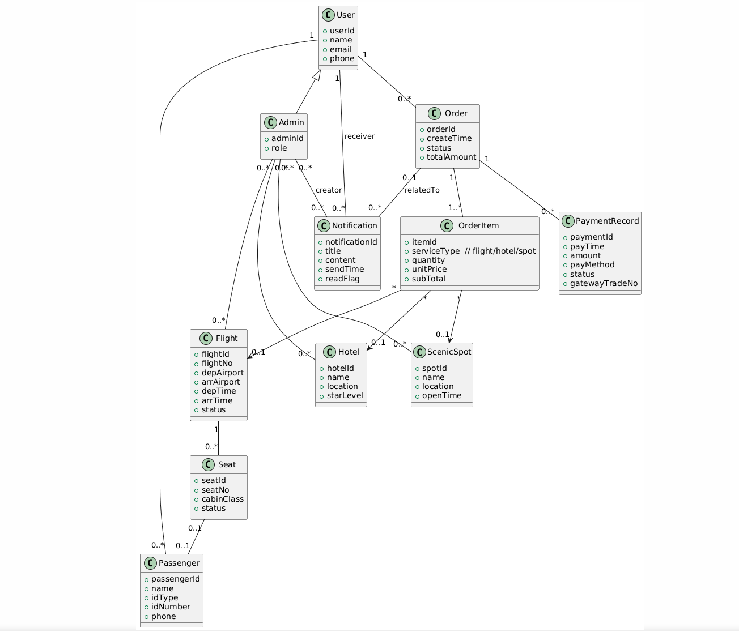
图1-26域模型

3．非功能需求（No-Functional Requirement）

3.1 高并发与高性能
系统需支持单日千万级访问量，峰值并发用户数≥5,000（如节假日抢票场景）。航班查询响应时间≤800毫秒（P95），订单创建端到端耗时≤1.5秒。登机牌生成、值机选座等核心操作响应时间≤1秒。支持每秒处理≥500笔有效订单创建请求，且不因流量激增导致服务雪崩。

3.2 数据一致性与防超售机制
绝对禁止机票超售，任何航班的已支付订单数量+已值机座位数≤可售座位总数，该约束必须在数据库事务层面强保证。
采用分布式事务+乐观锁/行级锁机制扣减库存，确保高并发下库存操作的原子性、一致性。
库存扣减操作必须在支付成功前完成（预占+实扣），超时未支付自动释放库存。
所有订单状态变更需通过状态机驱动，防止非法状态跳转（如“已取消”直接变“已出票”）。

3.3 实时数据处理能力
航班余票、票价、舱位状态等关键数据需实时同步，延迟≤500毫秒。
用户操作（如下单、值机）后，系统需毫秒级更新相关数据视图（如“我的订单”、“值机状态”）。
支持对用户行为日志、订单流、支付流进行实时监控与异常检测（如刷票、撞库行为识别）。

3.4 安全性与极高防护等级
支付与个人信息传输：全程使用TLS 1.3+ HTTPS 加密，敏感字段（如身份证号、银行卡号）需端到端加密或脱敏存储。
数据存储安全：用户密码采用 bcrypt 或 Argon2 强哈希算法存储；
支付数据（如交易流水、卡号摘要）符合 PCI DSS 基础合规要求；
数据库字段级加密（如身份证、手机号）。
攻击防护能力：系统需集成 WAF（Web 应用防火墙），具备毫秒级异常识别与拦截能力；
能自动识别并阻断 DDoS、CC 攻击、SQL 注入、XSS、CSRF、自动化脚本刷票 等攻击行为；
登录、下单、支付等关键接口需具备 行为风控机制（如 IP 频控、设备指纹、验证码动态升级）。
权限控制：基于 RBAC 模型实现细粒度权限管理，管理员操作需操作留痕 + 审计日志。

3.5 可靠性与容灾能力
系统全年可用性≥99.99%（即年停机时间≤52.6分钟）。
核心服务（订单、库存、支付）需具备同城双活/异地多活部署能力（实验阶段可模拟）。
数据库需支持实时主从复制+自动故障切换，RPO≈0，RTO≤30秒。
关键业务流程（如下单失败）需有自动补偿与对账机制，确保最终一致性。

3.6 海量数据存储与管理
支持 亿级用户账户、千万级订单 的存储与高效查询。
用户行为日志、操作日志需支持冷热分离存储（热数据存 MySQL/ES，冷数据归档至对象存储）。
数据库需建立合理分库分表策略（如按用户ID或航班日期分片），避免单表性能瓶颈。

3.7 可维护性与可观测性
所有服务需集成 分布式链路追踪（如 OpenTelemetry）与统一日志系统（如 ELK）。
关键指标（QPS、错误率、库存水位、支付成功率）需接入实时监控告警平台（如 Prometheus+Grafana）。
支持无损灰度发布与快速回滚机制。

3.8 兼容性与可部署性
前端兼容Chrome、Edge、Firefox、Safari最新版及主流国产浏览器。
后端服务支持Docker容器化部署，并通过Kubernetes编排（实验阶段可用 Docker Compose 模拟）。
鼓励部署至云平台（如阿里云、腾讯云），利用其弹性伸缩与安全防护能力。

二、设计规格说明书

1．概述（Summary）

1.1 目的（Purpose）
本文档主要内容包括：系统的软件体系结构方案及其选型依据；系统的逻辑架构（包/子系统划分）；系统的物理部署架构，通过本设计规格说明书，为后续的详细设计、编码实现与测试工作提供统一的技术蓝图和结构约束。

1.2 项目目标（Project Goals）
（1）一站式出行服务：整合机票、酒店、景点门票等旅游资源，提供统一的在线预订入口。
（2）智能航班推荐与动态票价模拟：根据时间、价格、经停次数等条件，为用户提供智能排序与价格模拟。
（3）完整的订单生命周期管理：支持查询、预订、支付、退改签等订单流转。
（4）在线值机与行程管理：支持在线值机、座位选择、行程单查看与管理。
（5）外部接口集成能力：预留与模拟支付网关、航信/第三方航班与酒店/景区数据接口的集成点。
（6）良好的可维护性与可扩展性：通过合理的架构设计，使系统便于改进和扩展。

1.3 术语定义（Terms Glossary）
表2-1 术语定义或解释表
术语名称 | 术 语 定 义
B/S 架构 | Browser/Server 架构，用户通过浏览器访问部署在服务器上的系统。
MVC 架构 | Model–View–Controller 架构，将系统分为模型、视图和控制器三部分。
FastAPI | Python 的高性能 Web 框架，支持异步 I/O 和自动生成接口文档。
RESTful API | 一种基于 HTTP 的接口设计风格，通过统一资源路径和动词进行操作。
OTA | Online Travel Agency，在线旅游服务平台。
在线值机 | 旅客在航班起飞前通过网络办理值机和座位选择。

1.4 系统架构（System Architecture）
前端界面：提供用户交互界面，包括登录注册、航班/酒店/景点搜索与预订、订单管理、在线值机、消息通知、个人信息维护等核心功能模块，确保用户体验流畅、操作便捷。
后端服务：处理业务逻辑，包括用户身份认证、订单创建与状态管理、航班/酒店/景点库存扣减与数据同步、支付回调处理、消息推送、管理员后台数据维护等，为前端提供稳定、高效的API接口支持。
数据库：存储系统核心数据，包括用户信息、乘机人档案、航班/酒店/景点资源数据、订单及订单明细、支付记录、系统通知、日志等，确保数据的持久化、一致性与高可用性。
安全模块：确保数据传输和存储的安全，涵盖HTTPS加密通信、敏感信息（如密码、身份证号）的加密存储、基于RBAC的角色权限控制、关键操作（如支付、下单）的行为风控与审计日志，以及防范SQL注入、XSS等常见Web攻击。

1.5 相关文档（Related Documents）
[1] 航空旅行一站式服务平台 需求规格说明书
[2] 航空旅行一站式服务平台 设计规格说明书（本文档）
[3] 源程序清单
[4] 测试报告

2．总体设计（Design of Collective）

2.1 体系结构设计（Design of Architecture）
本节对比分析架构方案一：层次结构 B/S 架构和架构方案二：MVC 架构，结合实验条件和小组实现能力，最终选择 MVC 架构作为系统的软件体系结构，并在实现上结合 FastAPI 框架进行落地。

2.1.1 架构方案

（1）B/S 架构
B/S 三层架构通常将应用划分为表示层、业务逻辑层和数据访问层三个逻辑层次：

① 表示层（Presentation Layer）
提供用户界面与交互逻辑，负责接收用户输入、展示航班/酒店/景点及订单信息；
对本系统而言，表示层主要指运行在浏览器中的 Web 前端页面。

② 业务逻辑层（Business Logic Layer）
处理核心业务逻辑：航班查询与智能推荐、酒店/景点预订、订单创建与状态流转、支付模拟、在线值机与行程规划等；
对上为表示层提供服务，对下调用数据访问层和外部接口。

③ 数据访问层（Data Access Layer）
封装对数据库的访问，负责机票、酒店、景点、用户、订单、支付记录等数据的增删改查；
向业务逻辑层提供稳定的数据访问接口。

④ 优缺分析
优点：
分层明确，系统结构清晰，便于理解与维护；
客户端只需浏览器即可访问，部署与升级较为方便；
通过增加应用服务器和数据库节点可以一定程度上满足扩展需求。

缺点：
仅从三层角度划分，业务逻辑层容易变得臃肿，内部结构不够精细；
对复杂 Web 系统，无法很好约束“界面逻辑 / 控制逻辑 /业务逻辑”的边界，前后端逻辑容易耦合；
在多终端（Web、移动、小程序）并存的场景下，不利于复用业务逻辑与视图模型。

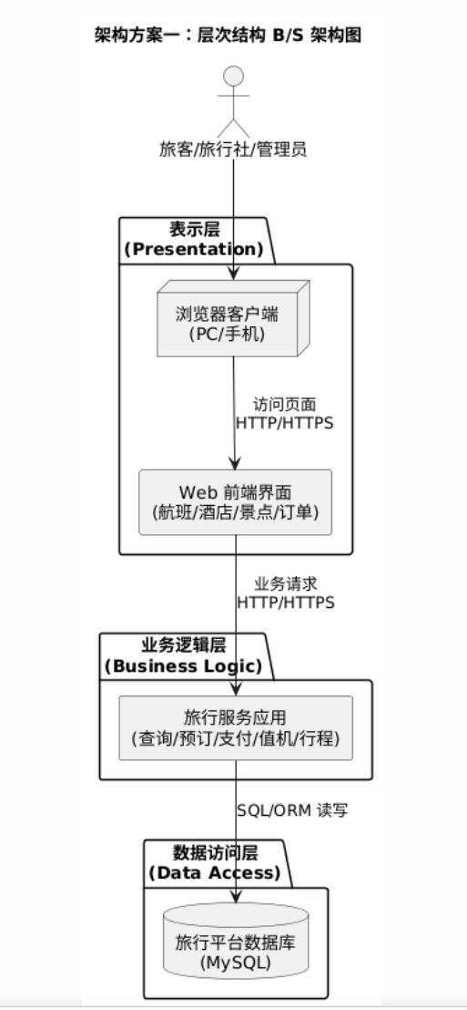

（2）MVC架构
MVC 软件架构将应用分为 模型（Model）、视图（View） 和 控制器（Controller） 三部分，强调业务逻辑、数据表示和界面展示的分离。

①模型（Model）
描述系统的业务数据和业务规则：用户、航班、酒店、景点、订单、支付记录、值机记录等；
在 FastAPI 中通常由两类模型组成：
ORM 实体（如 SQLAlchemy 模型）负责持久化到数据库；
Pydantic 模型负责请求参数的校验和响应数据的序列化（DTO）。

②视图（View）
负责将模型中的数据展现给用户或前端应用；
本系统中视图主要表现为 JSON 格式的 RESTful API 响应，前端（Vue/React 等 SPA）根据 JSON 数据渲染页面；
若需要服务器端渲染，也可以利用 FastAPI 集成模板引擎（如 Jinja2）输出 HTML 页面。

③控制器（Controller）
作为 Model 与 View 之间的桥梁，接收来自前端的 HTTP 请求；
完成参数解析、权限与校验逻辑，调用业务服务（Service）与模型；
将处理结果封装为视图（JSON/HTML）返回。
在 FastAPI 中，控制器主要由 APIRouter + 路由函数（path operation）组成，如 user_router、flight_router、order_router 等。

④优缺分析
优点：
业务逻辑、数据模型和界面展示职责划分清晰，模块化程度高；
同一套Model+Controller可以给多个视图使用（Web 前端、移动端、小程序、第三方系统接口）；
便于单元测试和模块测试，易于维护和迭代；
与 FastAPI 类型注解 + Pydantic 的设计高度契合，实现成本较低。

缺点：
前期设计需要对 Model、View、Controller 做较细的划分，设计工作量略大；
控制器如果不配合 Service 层进行再分层，容易变得“职责过重”；
对项目成员的架构理解与代码规范要求更高。
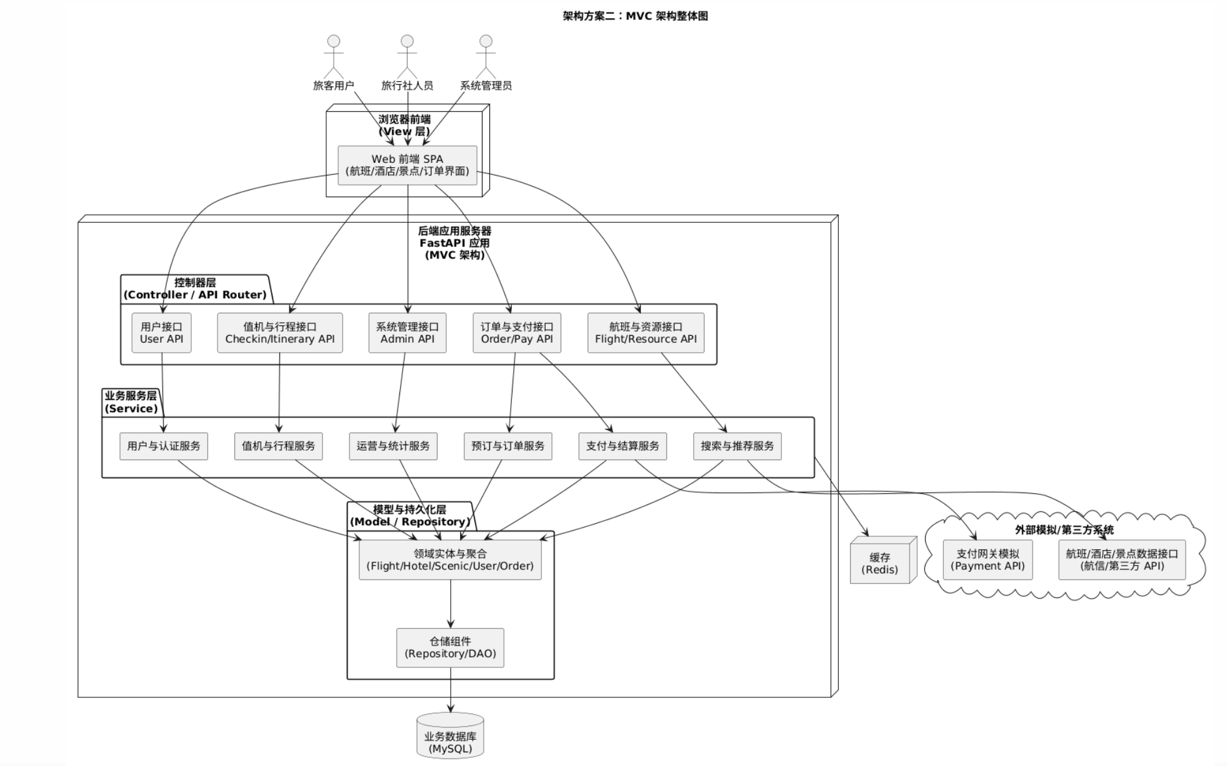

2.1.2 架构决策与选型：【新增项】
本系统在架构选型时，主要在 传统 B/S 分层架构 和 MVC 架构 之间进行权衡。
(1)B/S 架构 更偏向系统的部署形态，将系统划分为浏览器端、应用服务器和数据库三层。它的优点是：结构简单、部署方便、客户端只需浏览器即可访问，比较适合课程实验环境；缺点是：对后端内部如何组织代码、如何划分业务逻辑和界面逻辑约束较弱，容易出现业务代码集中、维护困难的问题。
(2)MVC 架构 更偏向软件内部结构，将系统划分为模型（Model）、视图（View）和控制器（Controller）三部分。它的优点是：数据、业务逻辑和界面展示职责分离，模块边界清晰，利于多人协作和后期维护；缺点是：前期需要做一定的层次划分与约定，实现上比简单的三层 B/S 略复杂。
综合对比可以看出：B/S 架构适合描述“浏览器—服务器”的整体部署方式，MVC 架构更适合指导后端代码的内部组织。因此，本系统在部署层面仍采用 B/S 模式（浏览器 + Web 前端 + 后端服务 + 数据库），在软件内部结构上选择 MVC 架构 作为主要体系结构风格，在 FastAPI 框架下实现 Model、View、Controller 分离，以提升系统的可维护性和可扩展性。

2.1.3 系统逻辑架构
采用包图画出系统的逻辑架构模型。
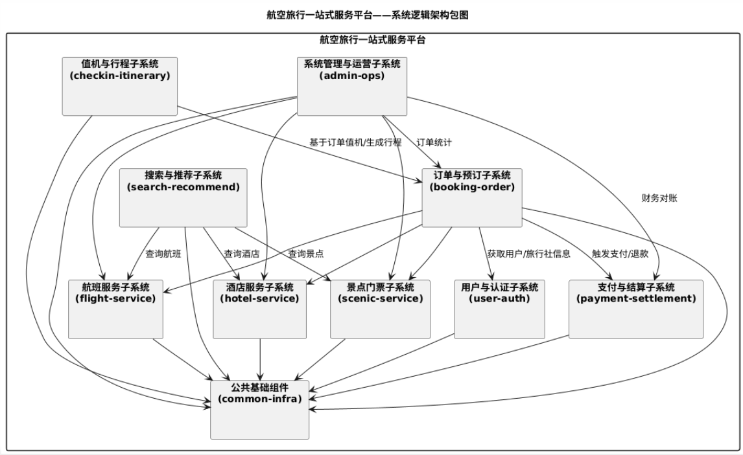

2.1.4 系统物理架构
采用部署图画出系统的物理架构模型。
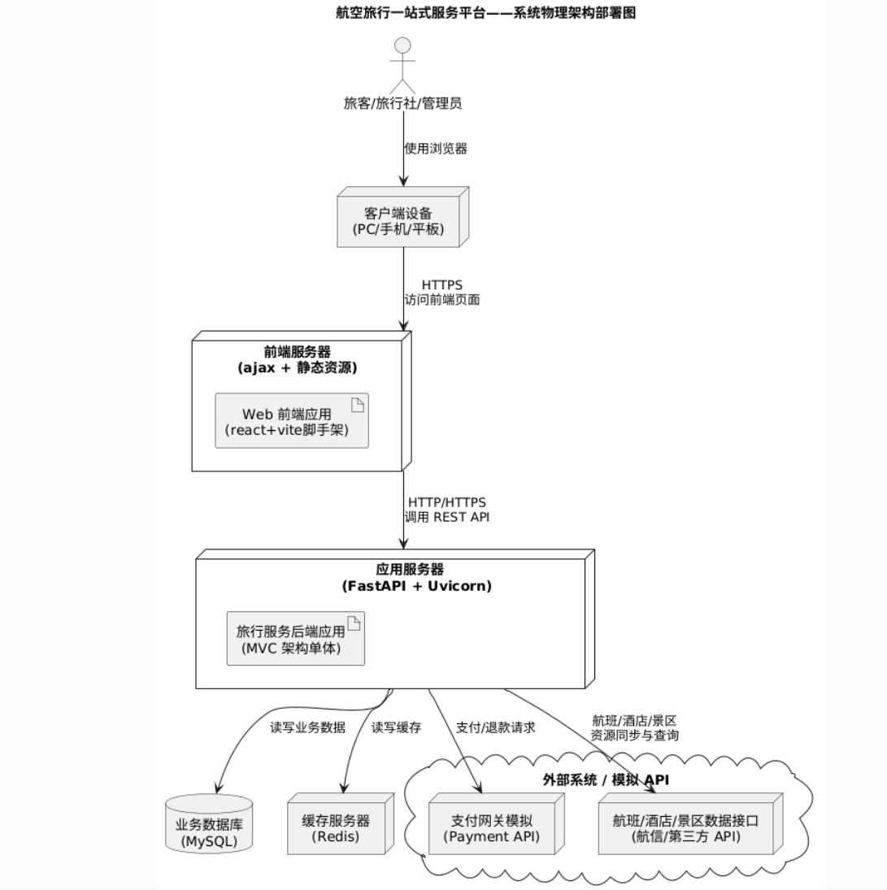

2.2 模块设计（Module Design）

2.2.1 用例实现（设计模型）
依据用例模型，设计实现各用例的对象及其关联，要求用鲁邦图和序列图表示。
整理鲁邦图和序列图，归纳设计类，填入下表

表2-1 设计类清单
序号 | 实体类 | 对应控制类 | 对应边界类 (Boundary)
1 | 用户 | 注册控制器  验证码控制器 | 注册界面  系统主页
2 | 航班 | 航班控制器 | 航班管理界面  修改航班弹窗
3 | 乘机人 | 旅客控制器 | 旅客列表页  新增旅客页
4 | 通知 | 通知控制器 | 消息列表页  消息详情页

(1)用户注册登录系统
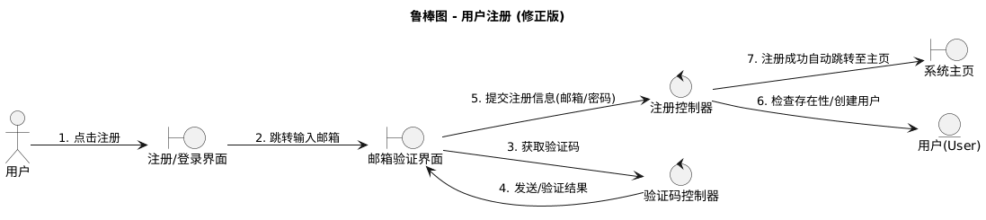
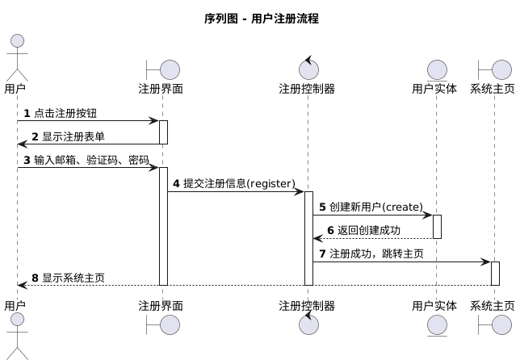

(2)管理员子系统
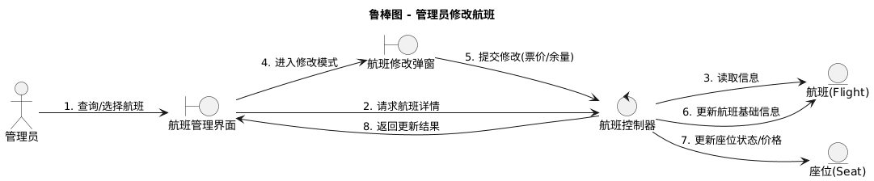
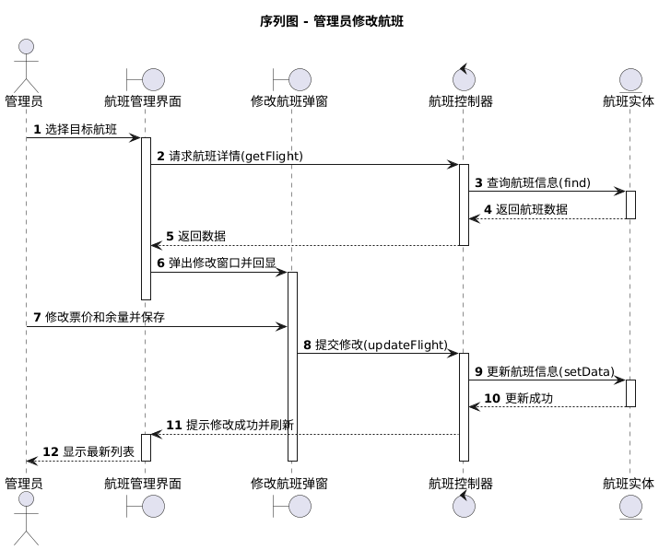

(6)用户个人信息子系统
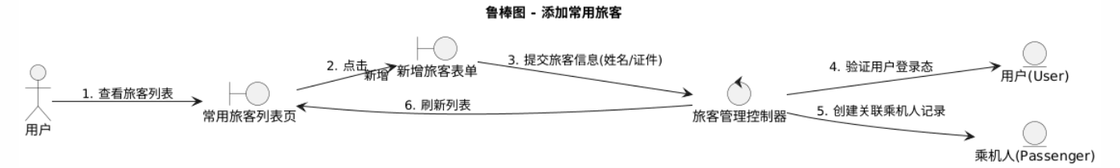
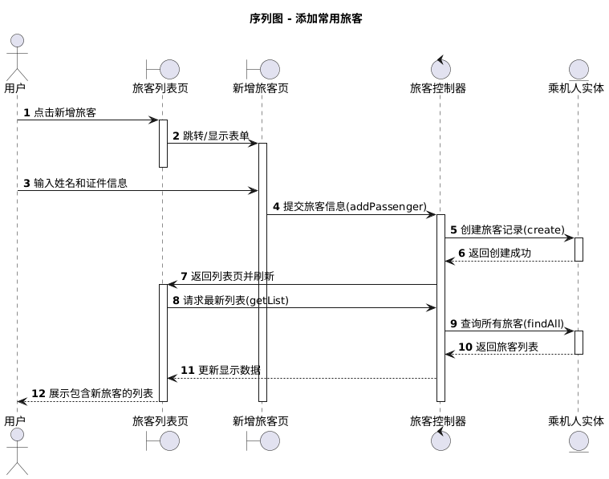

(7)用户消息系统
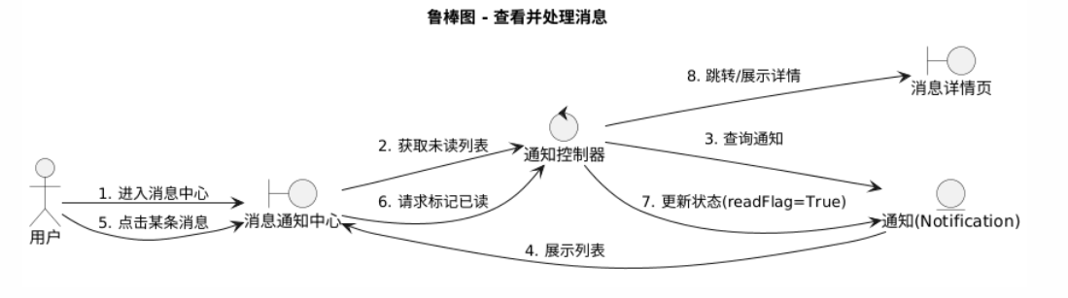
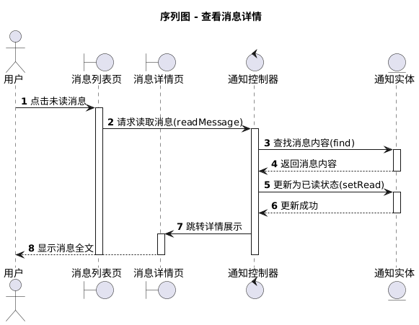

2.2.2 关键程序逻辑设计
针对选择实现的程序模块，详细描述关键类的关键操作的程序逻辑，要求采用活动图描述。

3．数据库设计（Design of Database）

3.1 数据库表设计（DB Table Design）
说明将UML类模型中的类转换（映射）为关系数据库中的表模型的转换方案。列出数据库表名清单，如表2-2所示。
表2-2 数据库表名清单
序号 | 中文表名 | 英文表名 | 表功能说明
1 | 用户表 | users | 存储用户的账号信息、实名认证信息及会员等级
2 | 航空公司表 | airlines | 存储航空公司的基础信息，如代码、名称、所属国家
3 | 机场表 | airports | 存储全球机场的三字码、名称及所在城市信息
4 | 航线表 | routes | 存储航班的起降机场对及航程距离
5 | 航班表 | flights | 存储具体的航班计划、机型、排班及座位数配置
6 | 航班定价表 | flight_pricing | 存储不同航班在不同舱位下的基础价格策略
7 | 乘机人表 | passengers | 存储用户添加的常用乘机人身份信息
8 | 订单表 | orders | 存储用户的订单总览、支付状态及总金额
9 | 订单明细表 | order_items | 存储订单中具体的机票、乘客及舱位对应关系
10 | 值机记录表 | check_ins | 存储旅客的在线值机状态、座位号及登机口信息
11 | 旅行社表 | agencies | 存储合作旅行社的企业信息（针对B端用户）

3.2数据库表的详细清单（Particular List of DB Table）
每个表的详细清单内容包括：表名、字段中文名、字段英文名、字段的类型、宽度、精度、主键/外键、空否、取值约束（默认值、最大值、最小值）、索引否。同时要指出该表的索引：索引文件名、索引字段名、索引特性（主键索引、惟一索引unique、聚集索引clustered）。详细清单可以用列表给出，如表2-3所示。
表2-3 表名：用户表 (users)
序号 | 字段中文名 | 字段英文名 | 类型、宽度、精度 | 取值约束 | 空否 | 默认值 | 主键/外键 | 索引否
1 | 用户ID | id | bigint(20) | - | 否 | (自增) | 主键 | 是(主键)
2 | 账户昵称 | username | varchar(50) | - | 否 | - | - | 是(唯一)
3 | 手机号 | phone | varchar(20) | - | 可 | NULL | - | 是(唯一)
4 | 邮箱 | email | varchar(100) | - | 可 | NULL | - | 是(唯一)
5 | 密码 | password | varchar(100) | - | 否 | - | - | 否
6 | 真实姓名 | real_name | varchar(50) | - | 否 | - | - | 否
7 | 身份证号 | id_card | char(18) | - | 否 | - | - | 是(唯一)
8 | 头像URL | avatar_url | varchar(255) | - | 可 | NULL | - | 否
9 | 个人简介 | bio | varchar(200) | - | 可 | NULL | - | 否
10 | VIP等级 | vip_level | tinyint unsigned | 0-255 | 可 | 0 | - | 否
11 | 角色 | role | enum | 'individual','agency','admin' | 否 | 'individual' | - | 否
12 | 所属旅行社ID | agency_id | bigint(20) | - | 可 | NULL | 外键 | 是
13 | 创建时间 | created_at | datetime | - | 否 | CURRENT_TIMESTAMP | - | 否
14 | 更新时间 | updated_at | datetime | - | 否 | CURRENT_TIMESTAMP | - | 否

表2-4 表名：航线表 (routes)
序号 | 字段中文名 | 字段英文名 | 类型、宽度、精度 | 取值约束 | 空否 | 默认值 | 主键/外键 | 索引否
1 | 航线ID | route_id | int(11) | - | 否 | (自增) | 主键 | 是(主键)
2 | 出发机场代码 | departure_airport_code | char(3) | - | 否 | - | 外键 | 是
3 | 到达机场代码 | arrival_airport_code | char(3) | - | 否 | - | 外键 | 是
4 | 航程距离(km) | distance_km | int(11) | - | 可 | NULL | - | 否

表2-5 表名：航班表 (flights)
序号 | 字段中文名 | 字段英文名 | 类型、宽度、精度 | 取值约束 | 空否 | 默认值 | 主键/外键 | 索引否
1 | 航班ID | flight_id | int(11) | - | 否 | (自增) | 主键 | 是(主键)
2 | 航班号 | flight_number | varchar(10) | - | 否 | - | - | 否
3 | 航空公司代码 | airline_code | char(2) | - | 否 | - | 外键 | 是
4 | 航线ID | route_id | int(11) | - | 否 | - | 外键 | 是
5 | 机型 | aircraft_type | varchar(20) | - | 可 | NULL | - | 否
6 | 经济舱座位数 | economy_seats | int(11) | - | 否 | 120 | - | 否
7 | 公务舱座位数 | business_seats | int(11) | - | 否 | 30 | - | 否
8 | 头等舱座位数 | first_seats | int(11) | - | 否 | 10 | - | 否
9 | 执飞排期 | operating_days | varchar(21) | - | 否 | '000...' | - | 否
10 | 状态 | status | enum | 'active','suspended' | 可 | 'active' | - | 否
11 | 计划起飞时间 | scheduled_departure_time | time | - | 否 | - | - | 否
12 | 计划到达时间 | scheduled_arrival_time | time | - | 否 | - | - | 否
表2-6 表名：航班定价表 (flight_pricing)
序号 | 字段中文名 | 字段英文名 | 类型、宽度、精度 | 取值约束 | 空否 | 默认值 | 主键/外键 | 索引否
1 | 定价ID | pricing_id | int(11) | - | 否 | (自增) | 主键 | 是(主键)
2 | 航班ID | flight_id | int(11) | - | 否 | - | 外键 | 是(唯一)
3 | 舱位类型 | cabin_class | enum | 'economy','business','first' | 否 | - | - | 是(唯一)
4 | 基础价格 | base_price | decimal(10,2) | - | 否 | 0 | - | 否
表2-7 订单表 (orders)
序号 | 字段中文名 | 字段英文名 | 类型、宽度、精度 | 取值约束 | 空否 | 默认值 | 主键/外键 | 索引否
1 | 订单ID | order_id | bigint(20) | - | 否 | (自增) | 主键 | 是(主键)
2 | 订单号 | order_no | varchar(32) | - | 否 | - | - | 是(唯一)
3 | 用户ID | user_id | bigint(20) | - | 否 | - | - | 是
4 | 实付金额 | total_amount | decimal(10,2) | - | 否 | - | - | 否
5 | 货币类型 | currency | char(3) | - | 可 | 'CNY' | - | 否
6 | 支付方式 | payment_method | enum | 'alipay','wechat',... | 可 | 'alipay' | - | 否
7 | 支付状态 | payment_status | enum | 'unpaid','paid',... | 可 | 'unpaid' | - | 否
8 | 订单状态 | status | enum | 'pending','paid',... | 可 | 'pending' | - | 否
9 | 创建时间 | created_at | datetime | - | 可 | CURRENT_TIMESTAMP | - | 否
10 | 过期时间 | expired_at | datetime | - | 可 | NULL | - | 否
11 | 原价总额 | total_amount_original | decimal(10,2) | - | 否 | - | - | 否
表2-8 表名：订单明细表 (order_items)
序号 | 字段中文名 | 字段英文名 | 类型、宽度、精度 | 取值约束 | 空否 | 默认值 | 主键/外键 | 索引否
1 | 明细ID | item_id | bigint(20) | - | 否 | (自增) | 主键 | 是(主键)
2 | 所属订单ID | order_id | bigint(20) | - | 否 | - | 外键 | 是
3 | 航班ID | flight_id | int(11) | - | 否 | - | 外键 | 是
4 | 舱位 | cabin_class | enum | 'economy','business','first' | 否 | - | - | 否
5 | 乘机人ID | passenger_id | bigint(20) | - | 否 | - | 外键 | 是
6 | 原价 | original_price | decimal(10,2) | - | 否 | - | - | 否
7 | 实付价 | paid_price | decimal(10,2) | - | 否 | - | - | 否
8 | 座位号 | seat_number | varchar(10) | - | 可 | NULL | - | 否
9 | 值机状态 | check_in_status | enum | 'not_checked','checked' | 可 | 'not_checked' | - | 否
10 | 机票状态 | ticket_status | enum | 'confirmed','cancelled' | 可 | 'confirmed' | - | 否

表2-9 表名：值机记录表 (check_ins)
序号 | 字段中文名 | 字段英文名 | 类型、宽度、精度 | 取值约束 | 空否 | 默认值 | 主键/外键 | 索引否
1 | 值机ID | check_in_id | bigint(20) | - | 否 | (自增) | 主键 | 是(主键)
2 | 订单明细ID | item_id | bigint(20) | - | 否 | - | 外键 | 是(唯一)
3 | 乘机人ID | passenger_id | bigint(20) | - | 否 | - | 外键 | 是
4 | 航班ID | flight_id | int(11) | - | 否 | - | 外键 | 是
5 | 座位号 | seat_number | varchar(10) | - | 否 | - | - | 否
6 | 航站楼 | terminal | varchar(10) | - | 可 | NULL | - | 否
7 | 登机口 | gate | varchar(10) | - | 可 | NULL | - | 否
8 | 登机时间 | boarding_time | datetime | - | 可 | NULL | - | 否
9 | 值机时间 | checked_at | datetime | - | 可 | CURRENT_TIMESTAMP | - | 否

表2-10 表名：乘机人表 (passengers)
序号 | 字段中文名 | 字段英文名 | 类型、宽度、精度 | 取值约束 | 空否 | 默认值 | 主键/外键 | 索引否
1 | 乘机人ID | passenger_id | bigint(20) | - | 否 | (自增) | 主键 | 是(主键)
2 | 姓名 | name | varchar(50) | - | 否 | - | - | 是(复合唯一)
3 | 身份证号 | id_card | char(18) | - | 否 | - | - | 是(复合唯一)
4 | 性别 | gender | enum | 'M','F','N' | 可 | NULL | - | 否
5 | 出生日期 | birthday | date | - | 可 | NULL | - | 否
6 | 国籍 | nationality | varchar(50) | - | 可 | '中国' | - | 否
7 | 联系电话 | contact_phone | varchar(20) | - | 可 | NULL | - | 否
表2-11 表名：航空公司表 (airlines)
序号 | 字段中文名 | 字段英文名 | 类型、宽度、精度 | 取值约束 | 空否 | 默认值 | 主键/外键 | 索引否
1 | 航司代码 | airline_code | char(2) | - | 否 | - | 主键 | 是(主键)
2 | 航司名称 | airline_name | varchar(100) | - | 否 | - | - | 否
3 | 所属国家 | country | varchar(50) | - | 可 | '中国' | - | 否
表2-12 表名：机场表 (airports)
序号 | 字段中文名 | 字段英文名 | 类型、宽度、精度 | 取值约束 | 空否 | 默认值 | 主键/外键 | 索引否
1 | 机场三字码 | airport_code | char(3) | - | 否 | - | 主键 | 是(主键)
2 | 机场全称 | airport_name | varchar(100) | - | 否 | - | - | 否
3 | 所在城市 | city | varchar(50) | - | 否 | - | - | 否
4 | 国家 | country | varchar(50) | - | 可 | '中国' | - | 否

表2-13 表名：旅行社表 (agencies)
序号 | 字段中文名 | 字段英文名 | 类型、宽度、精度 | 取值约束 | 空否 | 默认值 | 主键/外键 | 索引否
1 | 旅行社ID | agency_id | bigint(20) | - | 否 | (自增) | 主键 | 是(主键)
2 | 旅行社全称 | agency_name | varchar(100) | - | 否 | - | - | 否
3 | 营业执照号 | business_license | varchar(50) | - | 否 | - | - | 否
4 | 联系电话 | contact_phone | varchar(20) | - | 可 | NULL | - | 否
5 | 地址 | address | varchar(255) | - | 可 | NULL | - | 否
三、系统原型构建与实现

1．概述（Summary）
说明软件原型构建的总体思路，选择实现的模块等。

2．模块1名称
2.1 核心功能展示
针对每个核心实现的功能模块，提供界面原型截图，并简要描述其功能、输入、处理和输出。
2.2 核心代码片段
展示1-2个最具代表性或最难实现的核心算法/业务逻辑的代码片段，并加以注释说明。

四、测试报告

1. 概述(Summary)
说明软件测试方案，包括测试过程、测试方法、测试工具等。

2. 组件测试(Module Test)
选择实现的模块，应用基本路径法设计测试用例，进行测试，测试活动记录如表4-1所示。
表4-1 模块***测试记录
编号 | 路径标识 | 输入 | 期望输出 | 输出内容 | 发现问题 | 测试结果 | 测试时间 | 测试人
1 |  |  |  |  |  | √
2 |  |  |  |  |  | √
3 |  |  |  |  |  | √
4 |  |  |  |  |  | ×

3．功能测试(Function Test)
基于已实现的功能，结合等价类划分法设计测试用例（输入/输出内容），进行功能测试，测试活动的记录格式如表4-2所示。
表4-2 功能测试记录
编号 | 功能名称 | 输入内容 | 期望输出 | 输出内容 | 发现问题 | 测试结果 | 测试时间 | 测试人
1 |  |  |  |  |  | √
2 |  |  |  |  |  | √
3 |  |  |  |  |  | √
4 |  |  |  |  |  | ×

4. 测试结论(Test Verdict)
当测试完成之后，测试人员应对本次测试做出结论，包括系统的强项、弱项、不符合项的统计结果等。

五、实验总结

1. 小组实验总结（Group Summary）
说明实验实际完成情况，与预期的比较等。

2. 组员1（姓名）实验总结（Personal Summary）
各小组成员由组长开始依次总结自己在本次实验中完成的任务、完成情况、收获及不足，每个人总结字数200-400字。

3. 组内互评（Mutual evaluation within the group）
由组长组织，为各小组成员在项目各阶段的工作给出评价，填写基于Git提交记录、任务完成情况、贡献度的组内互评表。，如表5-1所示。
表5-1 组内互评表
 | 张三 | 李四 | 王五 | 赵六 |  | 合计
需求分析 | 30 | 30 | 20 | 20 |  | 100
系统设计 | 30 | 30 | 20 | 20 |  | 100
系统实现 | 25 | 25 | 25 | 25 |  | 100
系统测试 | 25 | 25 | 25 | 25 |  | 100
个人总体贡献系数 | 1.1 | 1．1 | 0.9 | 0.9 |  | 人均贡献系数为1

